项目编号：

文档版本： 第 2版

分册名称： 第 1册/共 1册

对抗环境下无人机群动态任务协作与迁移系统

UML设计文档

指导老师：荣辉桂

开发小组：3班-风铃组

湖南大学信息科学与工程学院软件工程2022级3班

|  |  |  |  |  |  |  |
| --- | --- | --- | --- | --- | --- | --- |
| 总页数 | 48 | 正文 | 44 | 附录 | 无 | 生效日期：2024年1月8日 |
| 编制：梁澜琨，黄志颖，陈以鑫 | | | 审核： 梁澜琨 | | | 批准： 梁澜琨 |

文档信息

|  |  |
| --- | --- |
| 文档名称 | 对抗环境下无人机群动态任务协作与迁移系统UML设计文档 |
| 描述 | 该文档简要介绍了项目的用例图、类图、活动图和时序图。 |
| 负责人 | 梁澜琨，黄志颖，陈以鑫 |
| 状态 | 1.0版本 |

文档变更历史

|  |  |  |  |  |
| --- | --- | --- | --- | --- |
| **时间** | **版本号** | **修改人** | **章节** | **描述** |
| 2024-1-8 | 初稿 | 梁澜琨，黄志颖，陈以鑫 | 创立文档，添加用例图、类图、活动图和时序图 | 从需求文档创建文档初稿，绘制UML图 |

审核结果

|  |  |  |  |  |
| --- | --- | --- | --- | --- |
| **审核人** | **审核时间** | **意见** | **签名档** | **备注** |
| 梁澜琨 | 2024-1-8 | 通过 |  |  |

目录

**对抗环境下无人机群动态任务协作与迁移系统 1**

**1.引言 4**

1.1编写目的 4

1.2 背景 4

**2、用例图 5**

2.1. 总用例图 5

2.2. 普通用户用例图 5

2.3. 管理员用例图 6

2.4. 无人机用例图 7

**3.类图 8**

**4.活动图 12**

4.1 管理用户活动图 12

4.2 管理日志活动图 14

4.3 查看历史记录活动图 15

4.4 管理用户反馈活动图 16

4.5 管理黑名单活动图 17

4.6 查看通知活动图 18

4.7 单点登录活动图 19

4.8 查看日志活动图 20

4.9 采集位次信息活动图 21

4.10 修改密码活动图 22

4.11 管理无人机信息活动图 23

4.12登录活动图 23

4.13注册活动图 24

4.14路径规划活动图 25

4.15无人机状态查询活动图 26

4.16无人机故障处理活动图 27

4.17无人机运维活动图 28

4.18任务管理活动图 29

4.19 信息转传输活动图 30

4.20查看地图信息活动图 31

4.21查看返回数据活动图 32

4.22查看返回图片活动图 33

4.23用户反馈活动图 34

4.24查看路径规划信息活动图 35

4.25历史记录查看活动图 36

**5.时序图 37**

5.1 管理用户时序图 37

5.2 任务管理时序图 40

5.3 无人机状态管理时序图 40

5.4 无人机信息管理时序图 41

5.5 无人机故障管理时序图 42

5.6 无人机运维管理时序图 43

5.6信息转传输管理时序图 43

5.7返回数据管理时序图 44

5.8返回图片管理时序图 45

5.9用户反馈管理时序图 45

5.10历史记录管理时序图 46

5.11路径规划管理时序图 46

# 1.引言

## 1.1编写目的

本文档用于在需求分析后，编码前进行系统的设计，设计内容提供编码内容编码的依据。

## 1.2 背景

现代农业快速发展，对农田环境实时监测和作物生长精准评估需求迫切，但传统手段受限，无法满足农业的要求。本项目开发结合农业监测需求的无人机群动态任务协作与迁移Web端管理系统，通过无人机群协同与智能任务分配，突破监测局限，实现农田环境的实时监测为农业生产提供科学决策。该系统不仅提升监测效率与准确性，还提供便捷档案管理工具，统一管理与调度无人机监测任务。高度可扩展性和可升级性使其灵活适应未来技术发展需求。

2、用例图

**2.1. 总用例图**

下为系统的总用例图，总共有3给个用户，14个基本用例

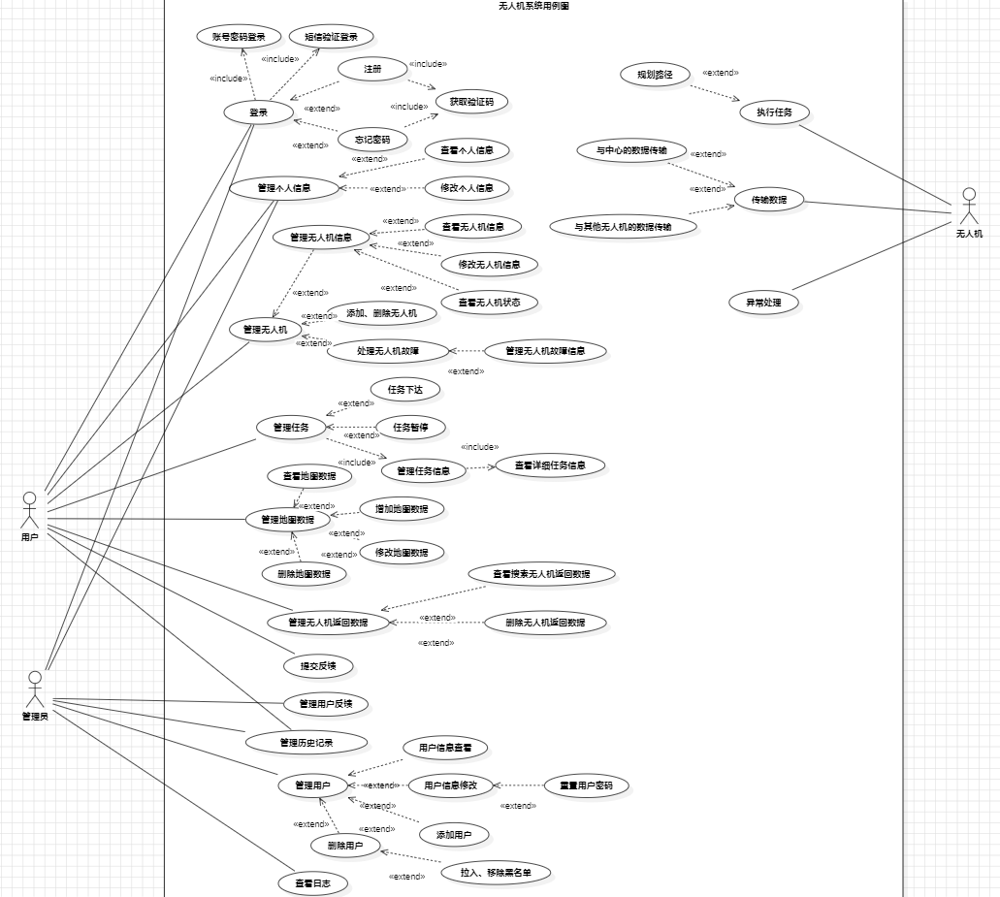

**2.2. 普通用户用例图**

该用例图描述了普通用户的相关用例

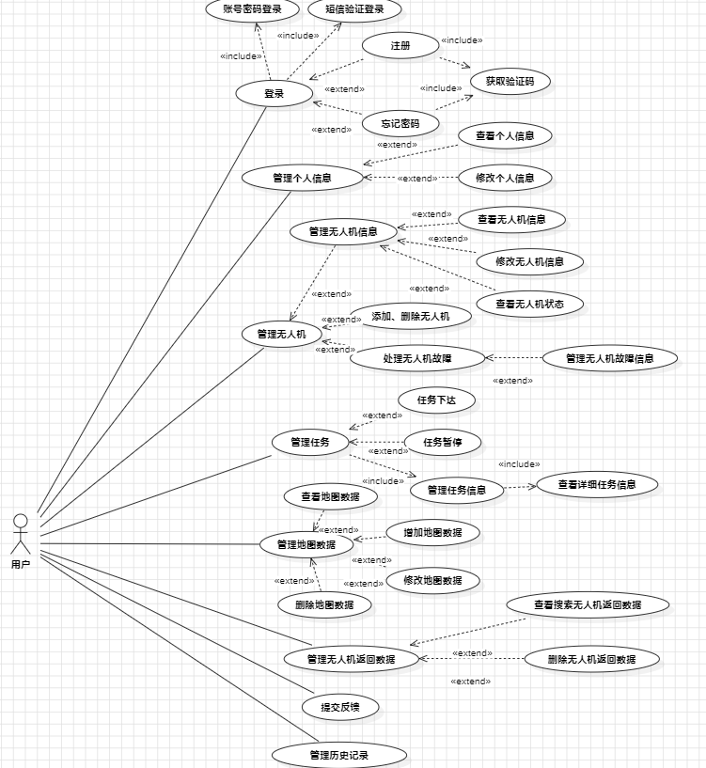

**2.3. 管理员用例图**

该用例图描述了管理员的相关用例

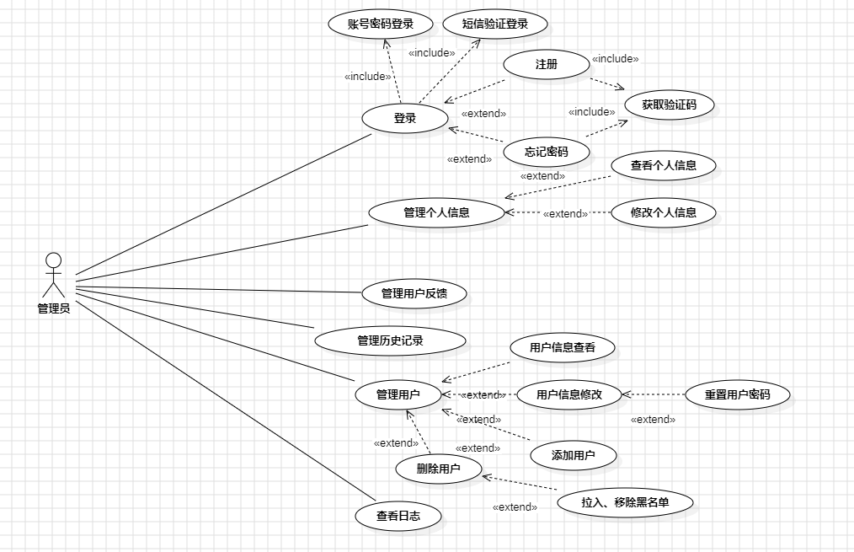

**2.4. 无人机用例图**

该用例图描述了无人机的相关用例

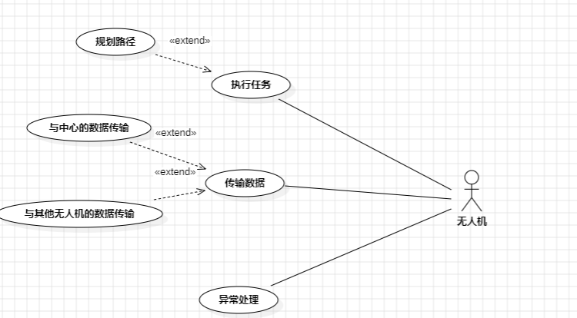

# 3.类图

从controller到mapper的各功能类以及所用到的实体类图如下所示：

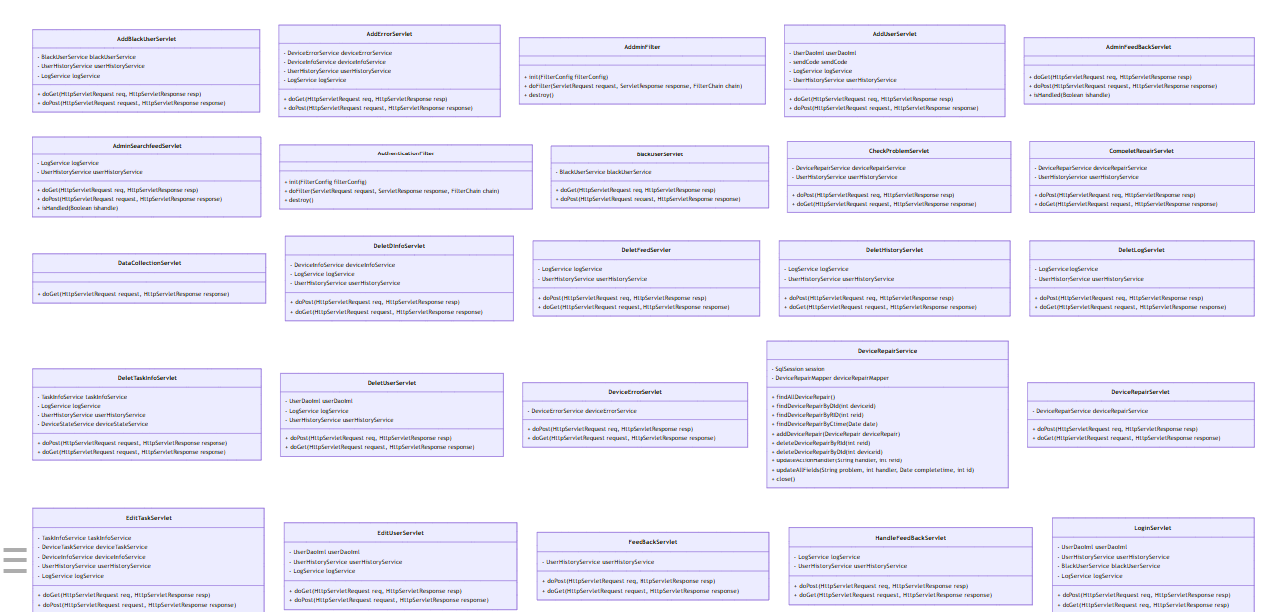

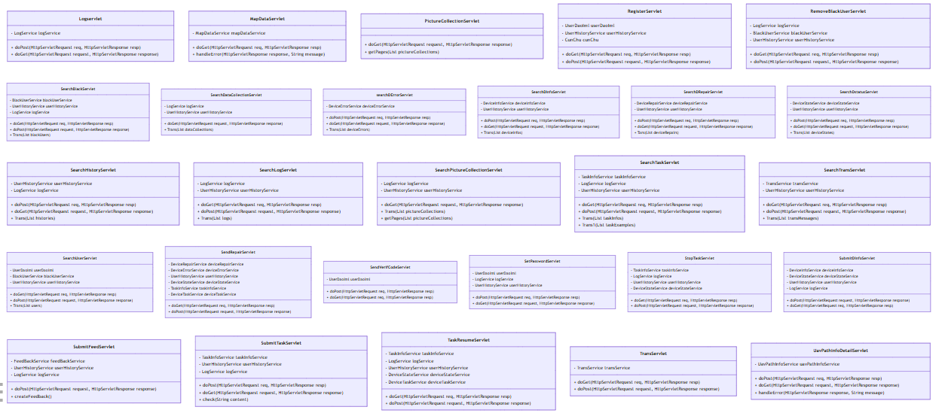

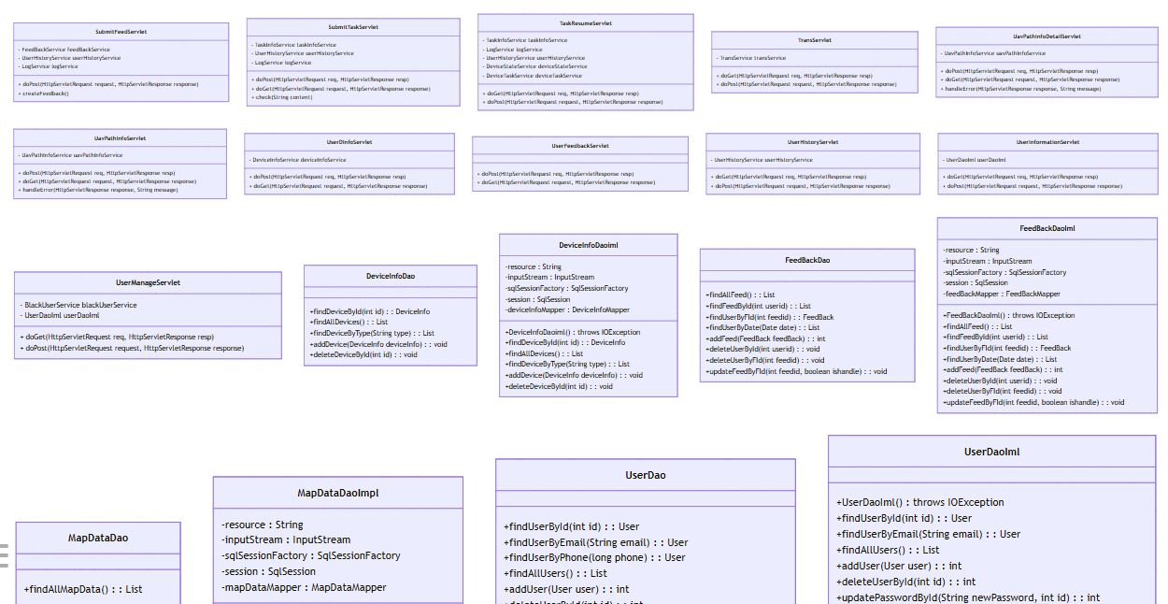

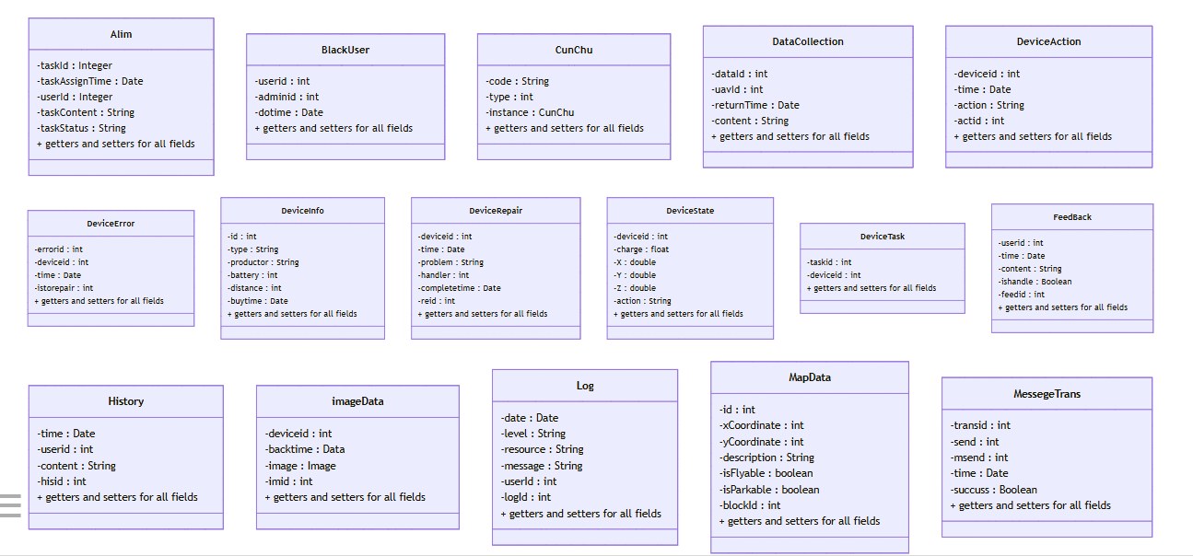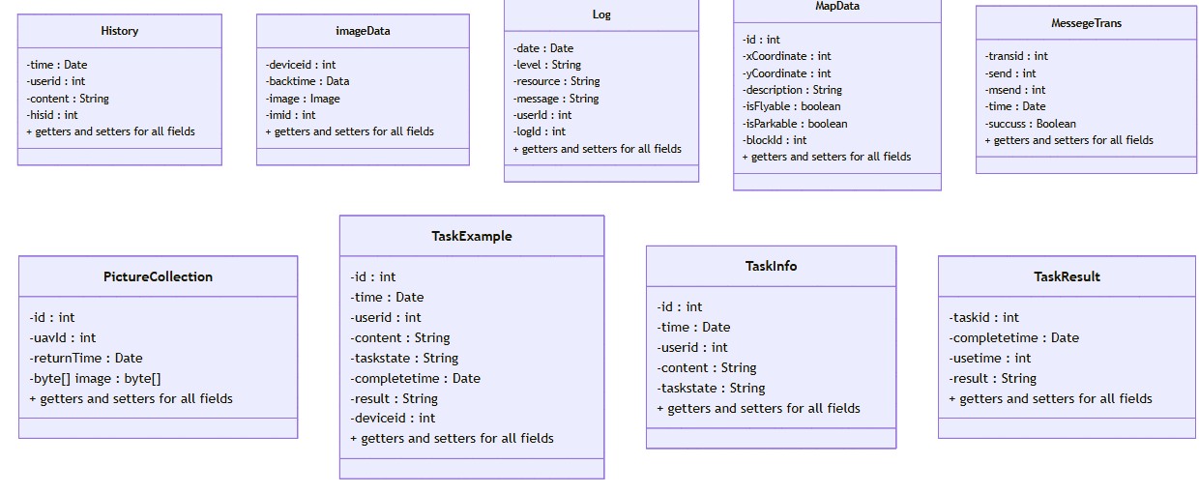

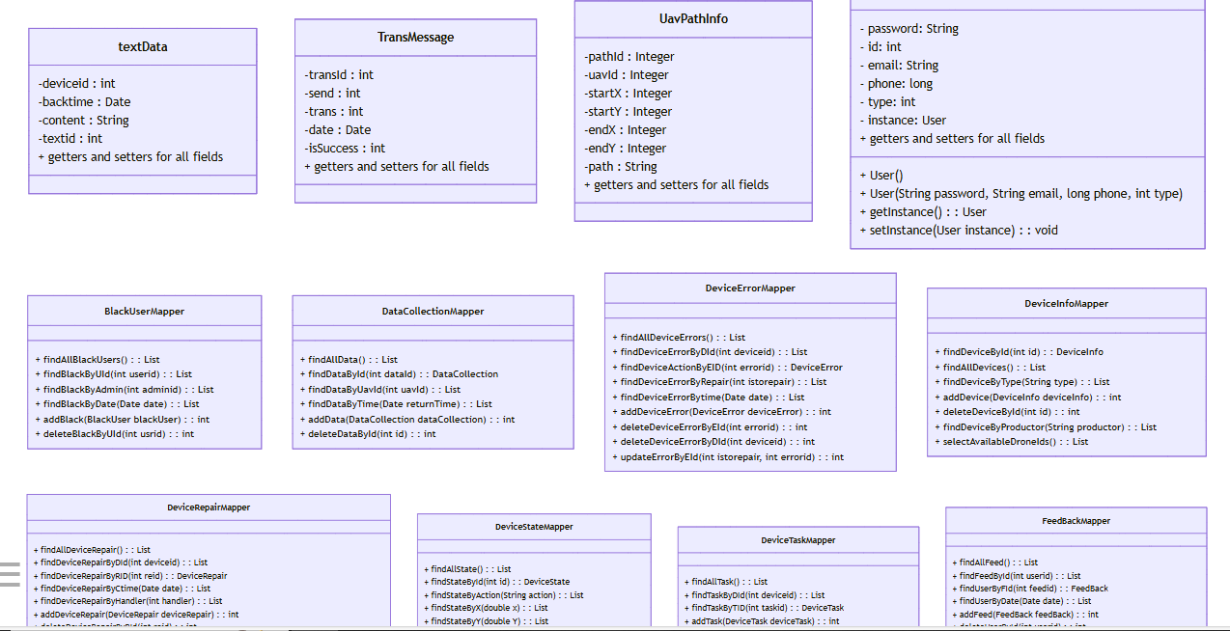

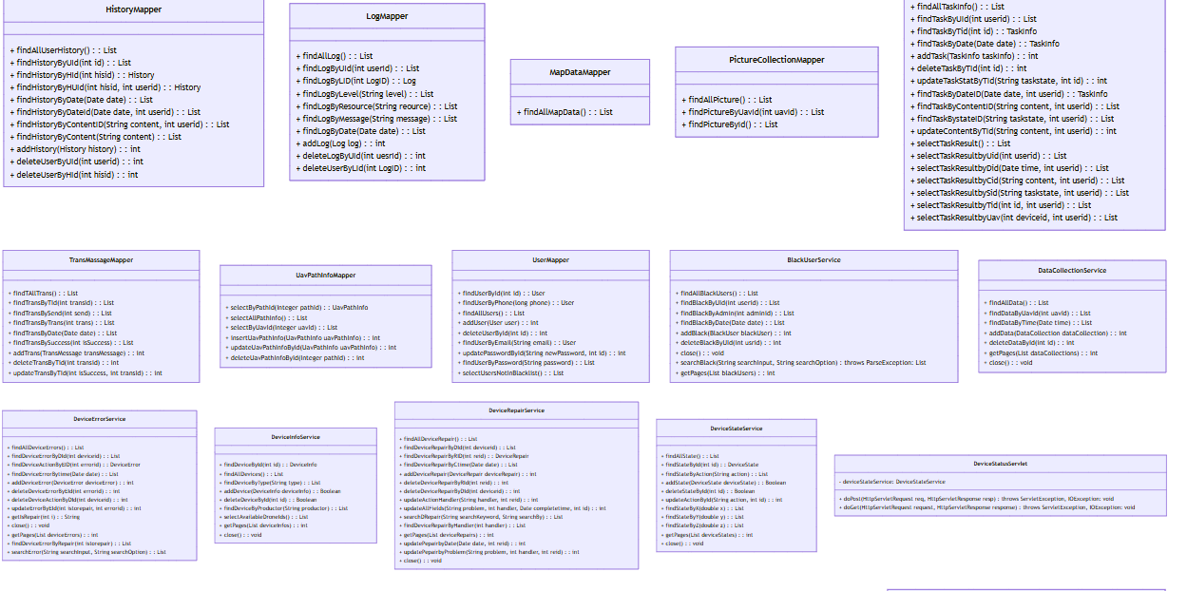

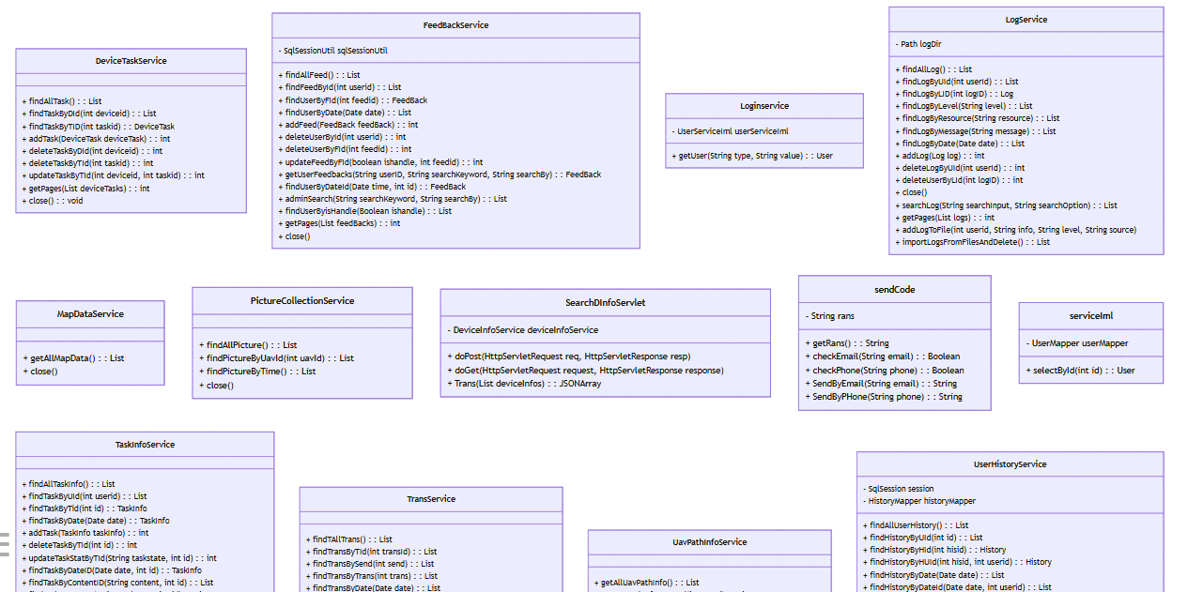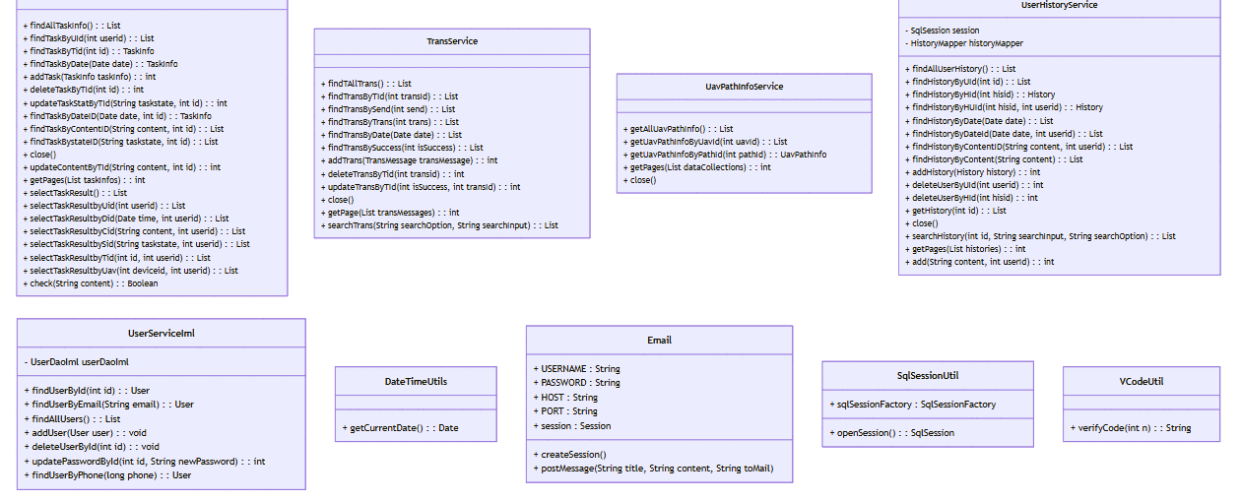

各个类之间的关系如下所示：

用户管理相关类的关系：

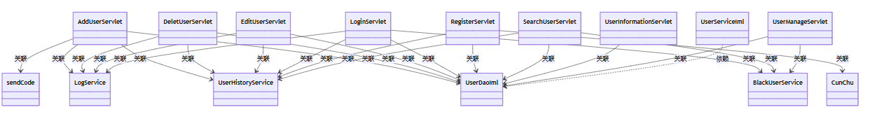

无人机运维的相关类关系：

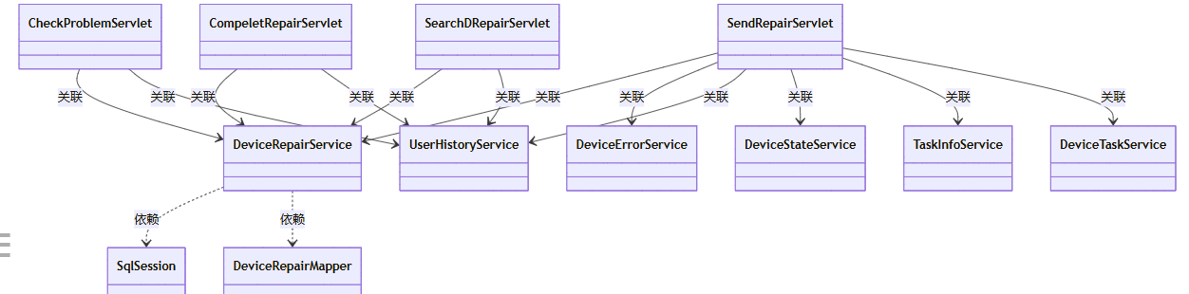

无人机管理相关类的关系：

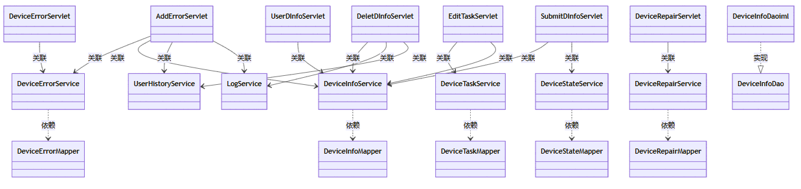

任务相关类的关系：

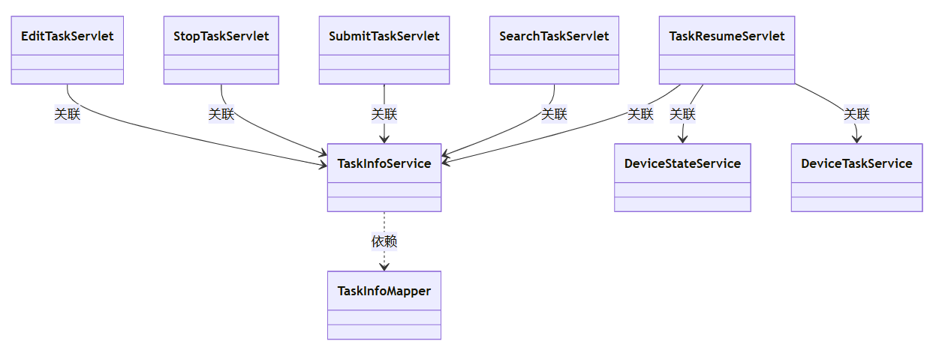

数据相关类的关系：

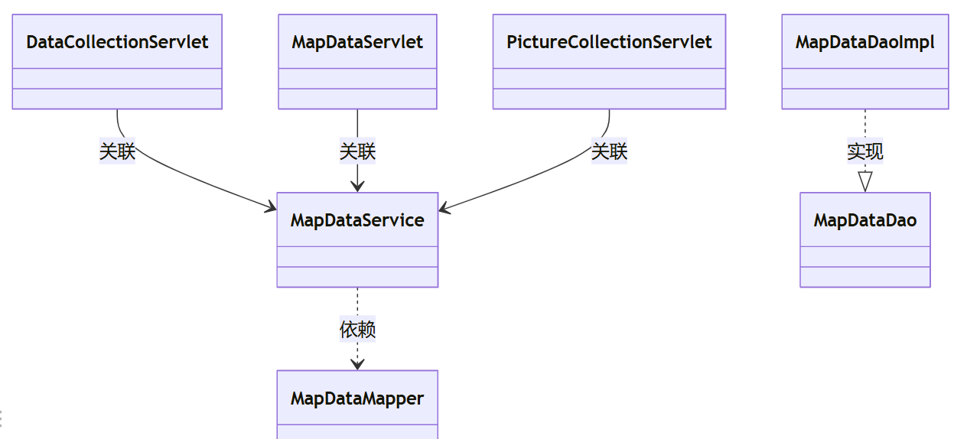

反馈日志与历史记录相关关系：

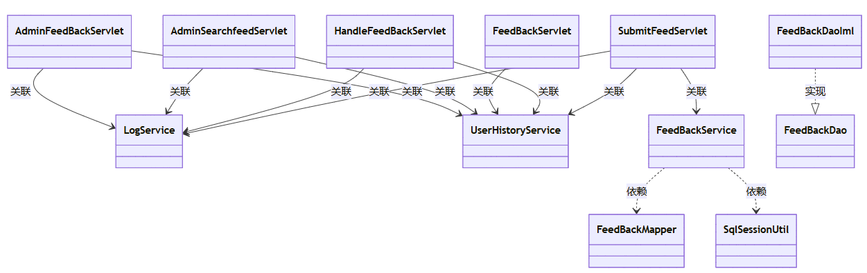

4.活动图

## 4.1 管理用户活动图

管理员点击用户管理菜单栏，进入用户管理模块，系统显示用户数据，管理员可以进一步选择对用户的增、删、改、查、拉黑、移除拉黑等管理操作，除了查找操作外，其他操作处理后都会及时更新数据库中的数据。

该活动图描述了管理员管理用户时的工作流程。

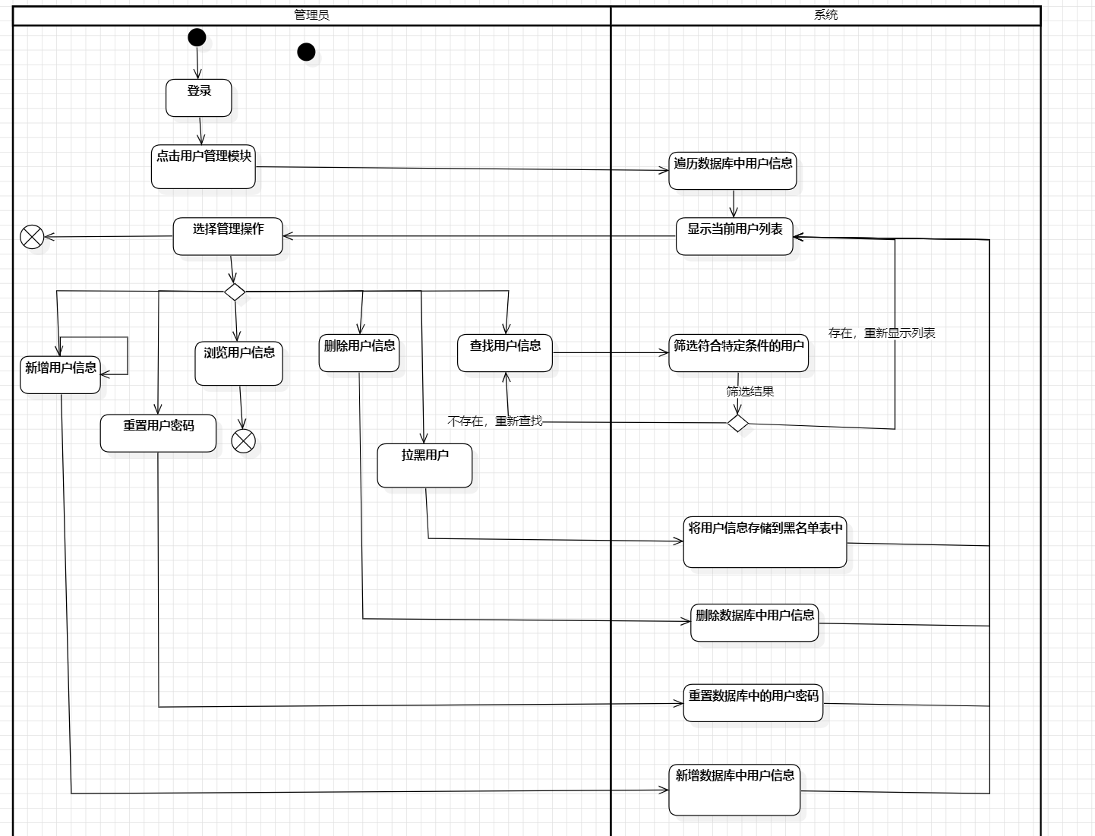

## 4.2 管理日志活动图

管理员点击日志菜单栏，进入日志模块，系统显示日志信息，管理员可以进一步选择对日志的删除和查询操作。

该活动图描述了管理员管理日志时的工作流程。

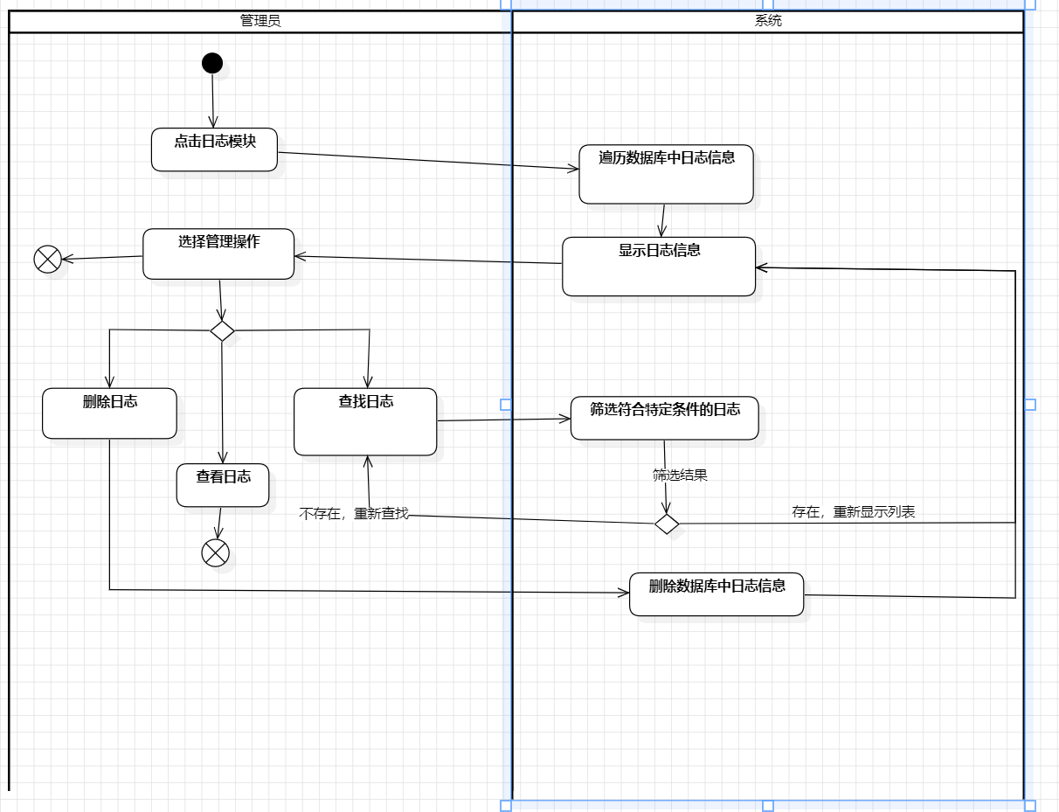

4.3 查看历史记录活动图

该图描述了管理员管理用户历史记录的工作流程。管理员点击历史记录菜单栏，进入历史记录模块，系统显示所有用户的历史记录信息，管理员可以进一步选择对历史记录的删除和查询操作。

该活动图描述了管理员管理历史记录时的工作流程。

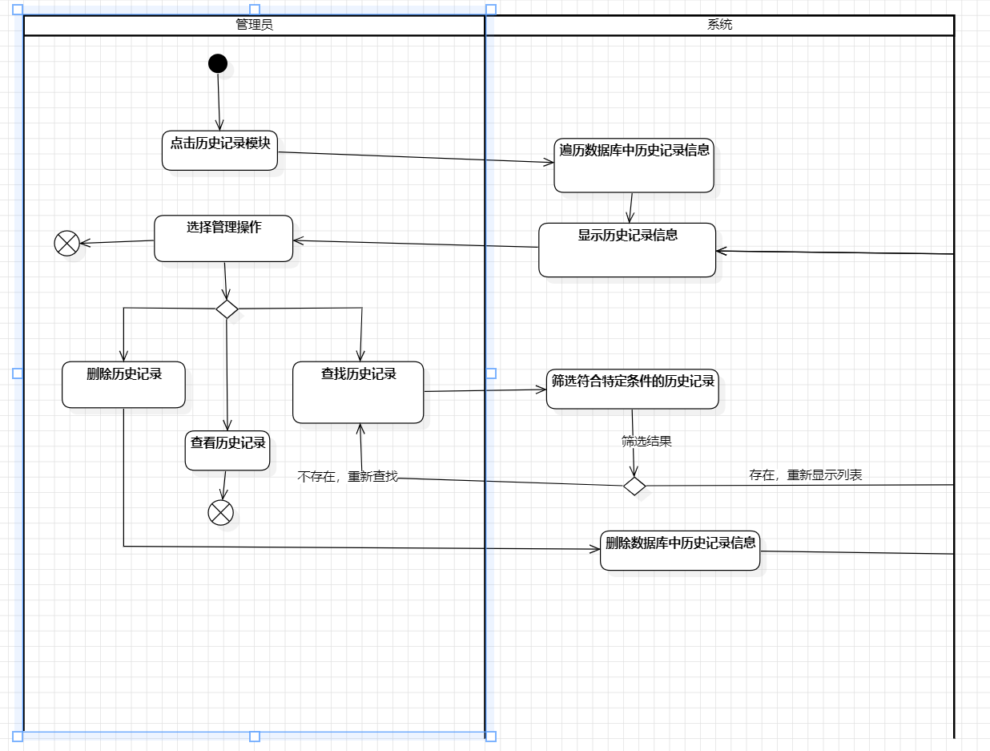

## 4.4 管理用户反馈活动图

该图描述了管理员管理用户反馈的工作流程。管理员点击用户反馈菜单栏，进入用户反馈模块，系统显示所有用户的用户反馈信息，管理员可以进一步选择对用户反馈的查询和处理操作。

该活动图描述了管理员管理用户反馈时的工作流程。

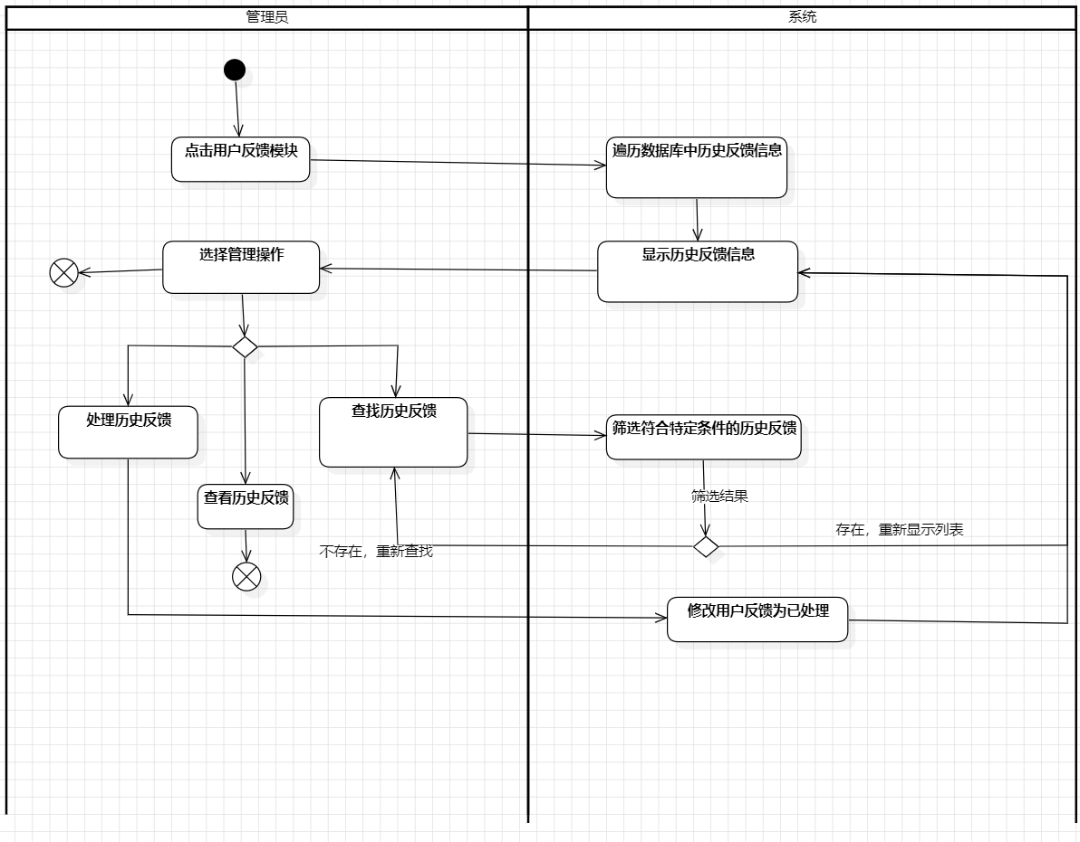

## 4.5 管理黑名单活动图

该图描述了管理员管理黑名单的工作流程。管理员点击黑名单管理菜单栏，进入黑名单管理模块，系统显示黑名单用户信息，管理员可以进一步选择对黑名单中的用户的查询和移出黑名单操作。

该活动图描述了管理员管理用户反馈时的工作流程

## 

## 4.6 查看通知活动图

该活动图描述了非管理员用户进行查看通知活动时的工作流程。用户点击查看通知模块，系统用户的筛选通知条件显示相应通知（默认显示全部通知），用户可以查看通知或改变通知状态。

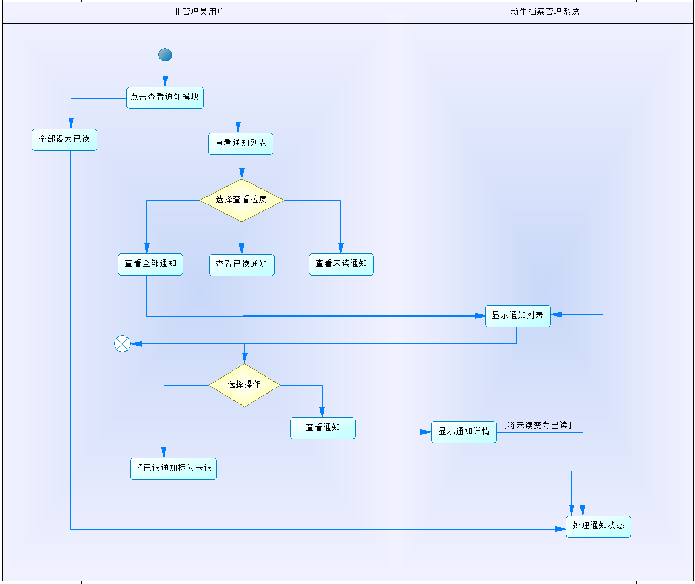

## 4.7 单点登录活动图

该活动图描述了用户进行登录时用户与系统的工作流程。用户进行登录页面后系统先判断浏览器Cookie中是否存在登录信息，若存在则直接登陆成功，否则用户输入账号、密码进行登录，系统核验身份信息成功后用户进入系统首页。

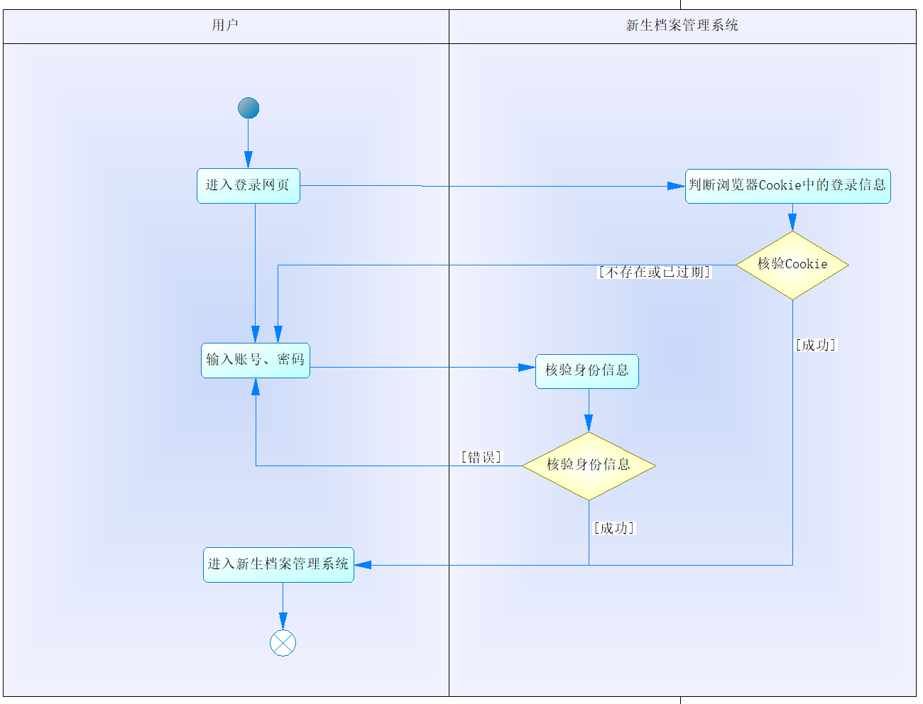

## 4.8 查看日志活动图

该活动图描述了管理员进行查看日志活动时的工作流程。用户点击查看日志模块，系统显示日志数据，用户可以进一步根据状态、工号等筛选日志。

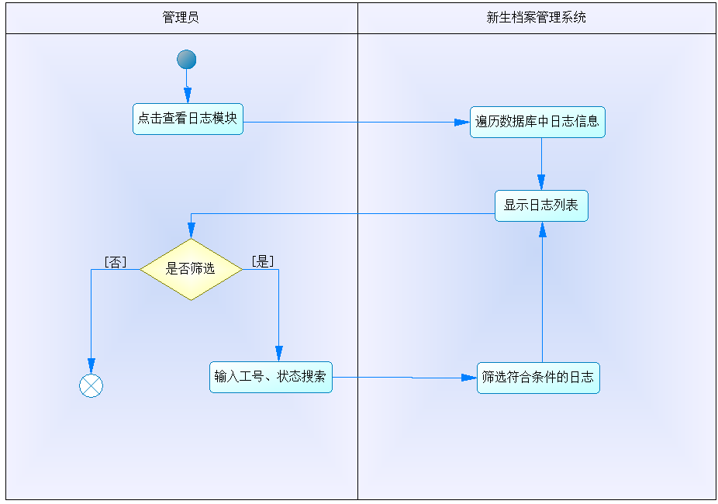

## 4.9 采集位次信息活动图

该活动图描述了招生录取工作人员进行采集位次信息活动时的工作流程。用户点击位次采集模块，系统显示各省份各计划位次信息，用户筛选其负责的省份的数据，点击编辑，输入位次信息，点击上传。

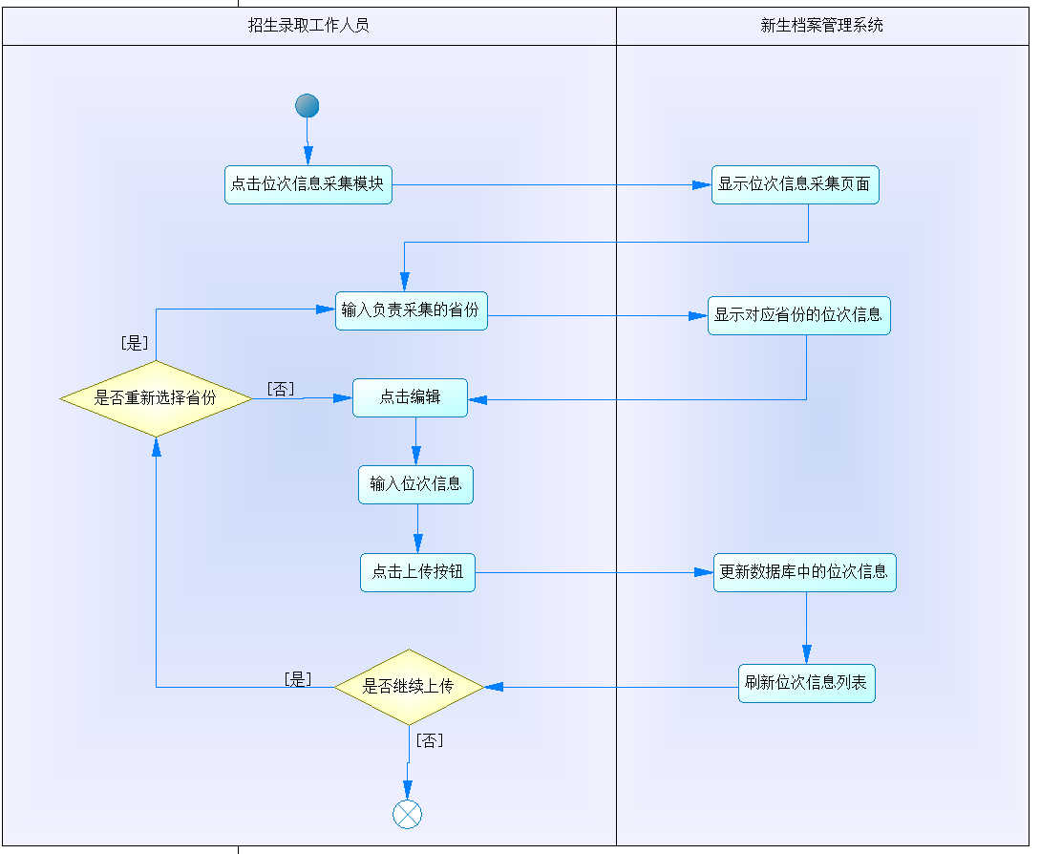

## 4.10 修改密码活动图

该活动图描述了用户修改密码时用户与系统的工作流程。用户需要输入原密码，输入新密码，系统将检验新密码是否符合规范，新密码符合规范后需再输一遍，最后完成修改密码。

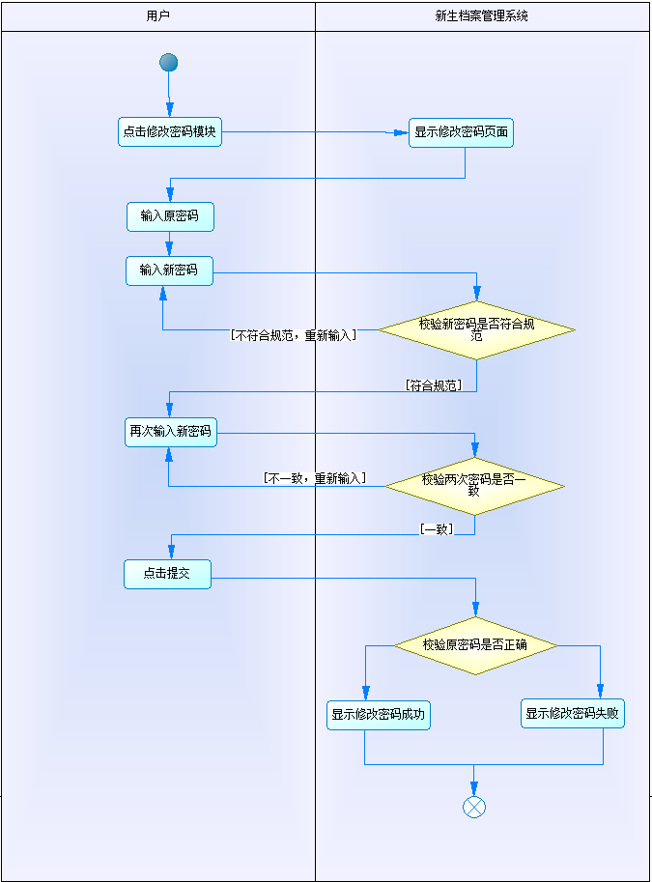

**4.11 管理无人机信息活动图**

用户点击无人机信息页面，系统显示无人机信息，用户可进行无人机查询，增删等操作，除了查询操作，其他操作都会及时更新数据库中的信息

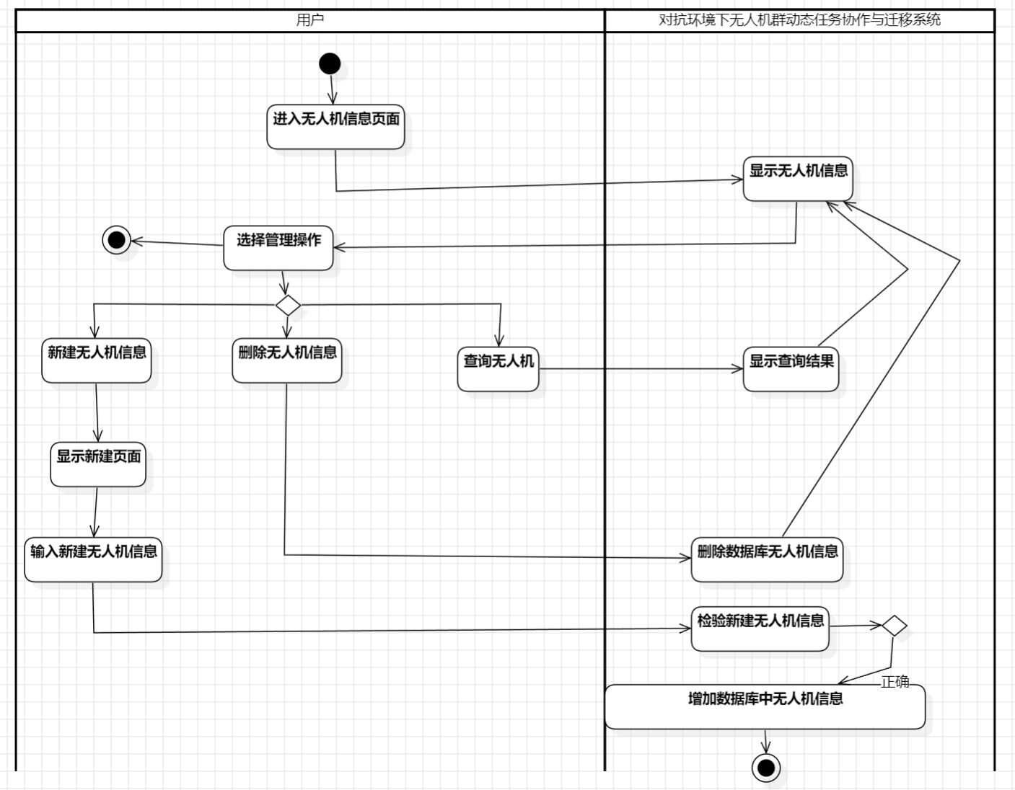

**4.12登录活动图**

用户进入登录页面，输入账号，密码，点击登录，系统进行信息验证，成功则进入用户页面，否则提示错误信息，用户需重新输入账号密码

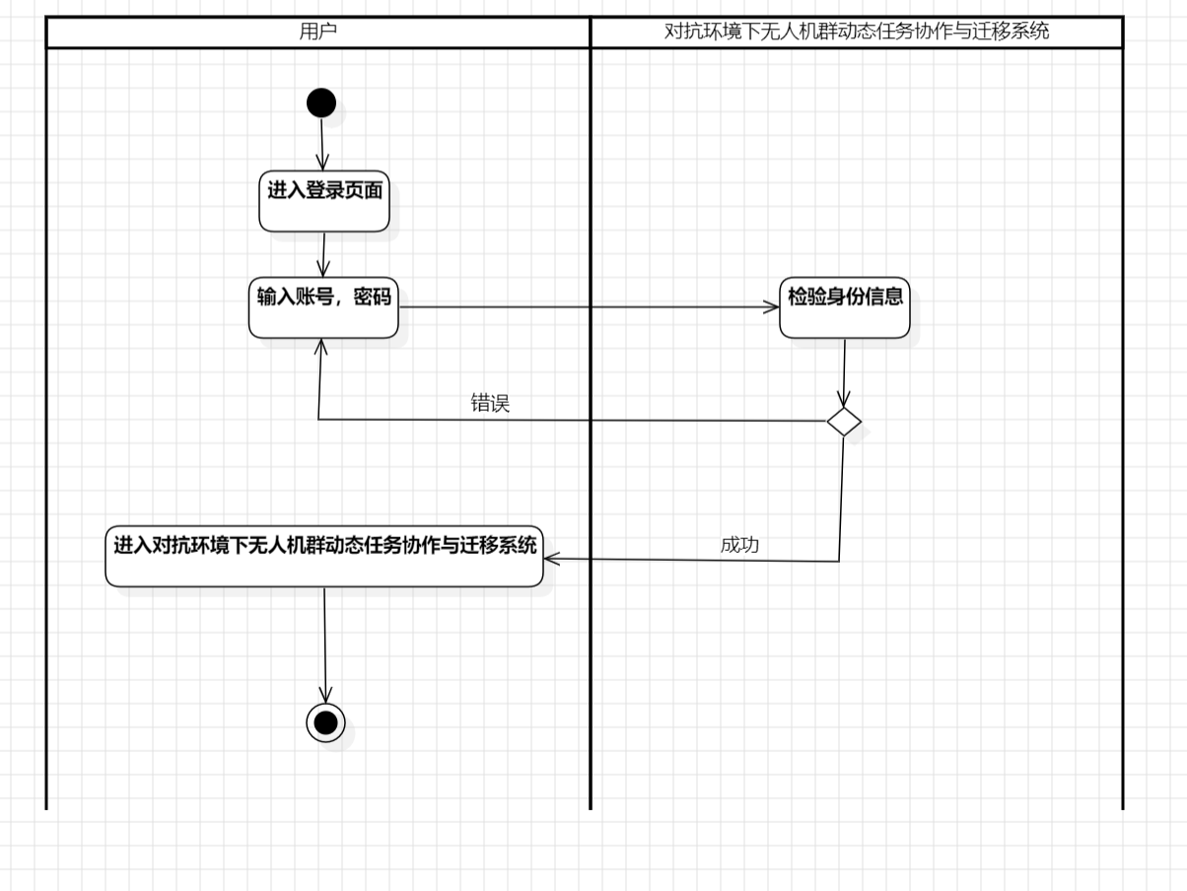

**4.13注册活动图**

用户进入注册页面，输入邮箱，手机号，点击发送验证码，系统发送验证码到指定邮箱，用户输入验证码，密码，确认密码，系统对输入信息进行验证，若正确则提示注册成功，否则提示错误

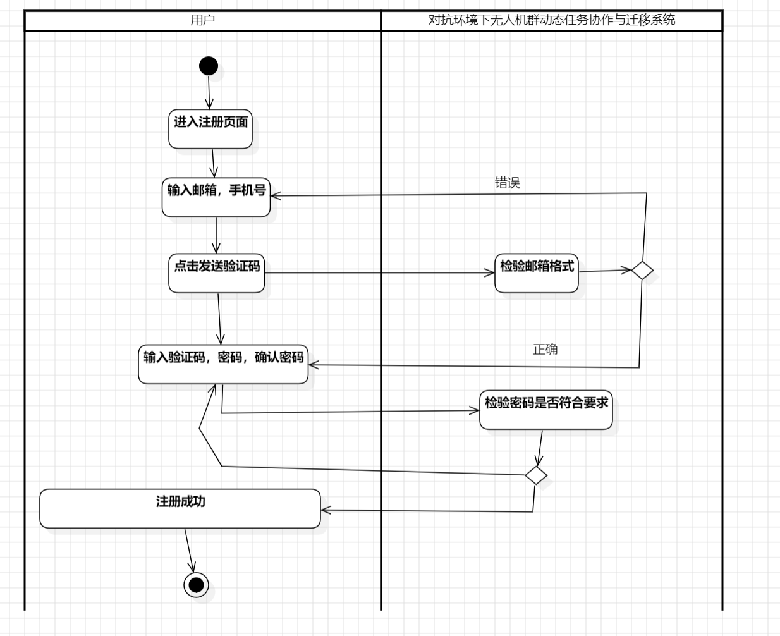

**4.14路径规划活动图**

用户进入路径规划页面，系统显示路径规划信息，用户可进行路径规划查询，查看路径规划详细信息等操作

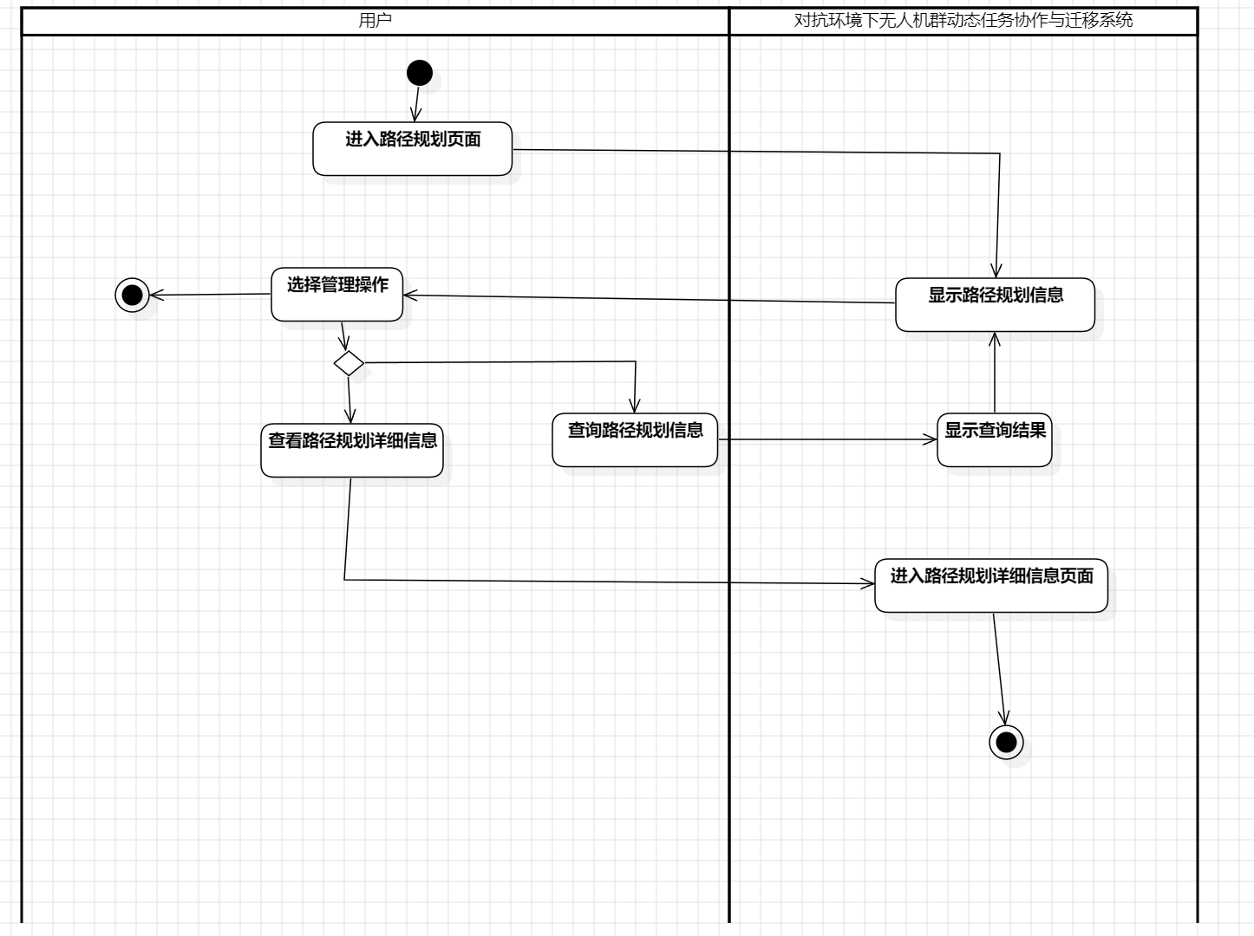

**4.15无人机状态查询活动图**

用户进入无人机状态页面，系统显示无人机状态信息，用户可进行无人机状态信息查询等操作

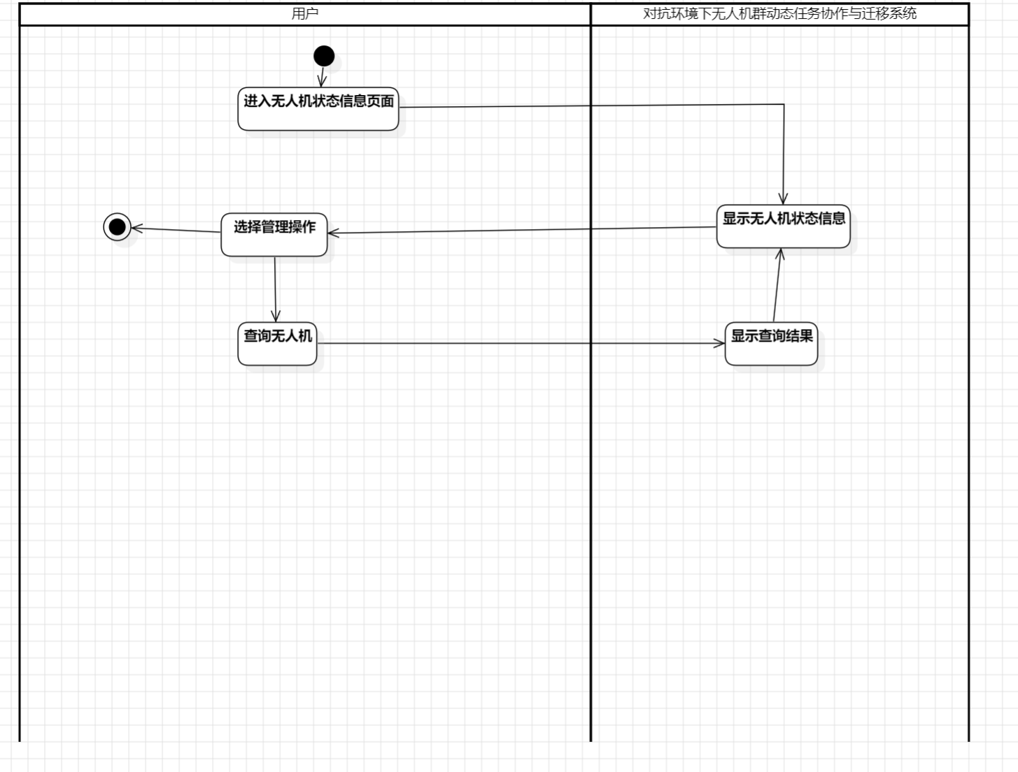

**4.16无人机故障处理活动图**

用户进入无人机故障记录页面，系统显示无人机故障信息，用户可进行无人机故障信息查询，送修等操作，送修操作会及时更新数据库中无人机故障信息

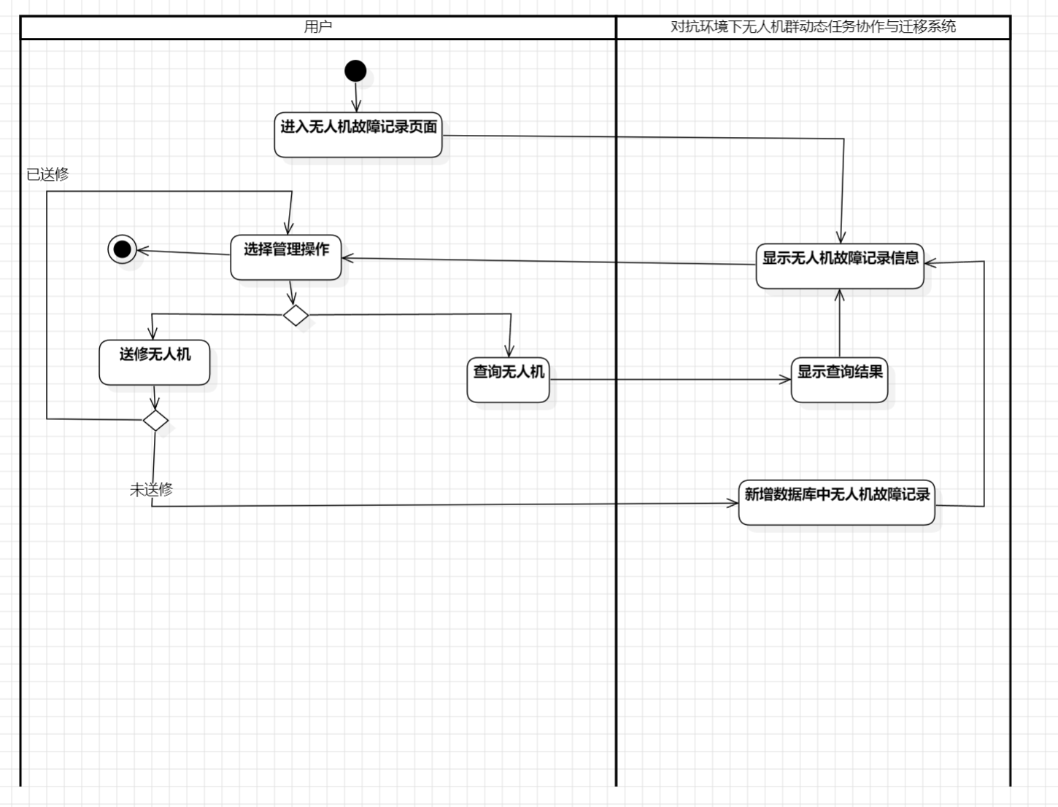

**4.17无人机运维活动图**

用户进入无人机运维页面，系统显示无人机运维信息，用户可进行无人机运维信息查询，检修，完成修理等操作，检修操作，完成修理操作会及时更新数据库中无人机故障信息

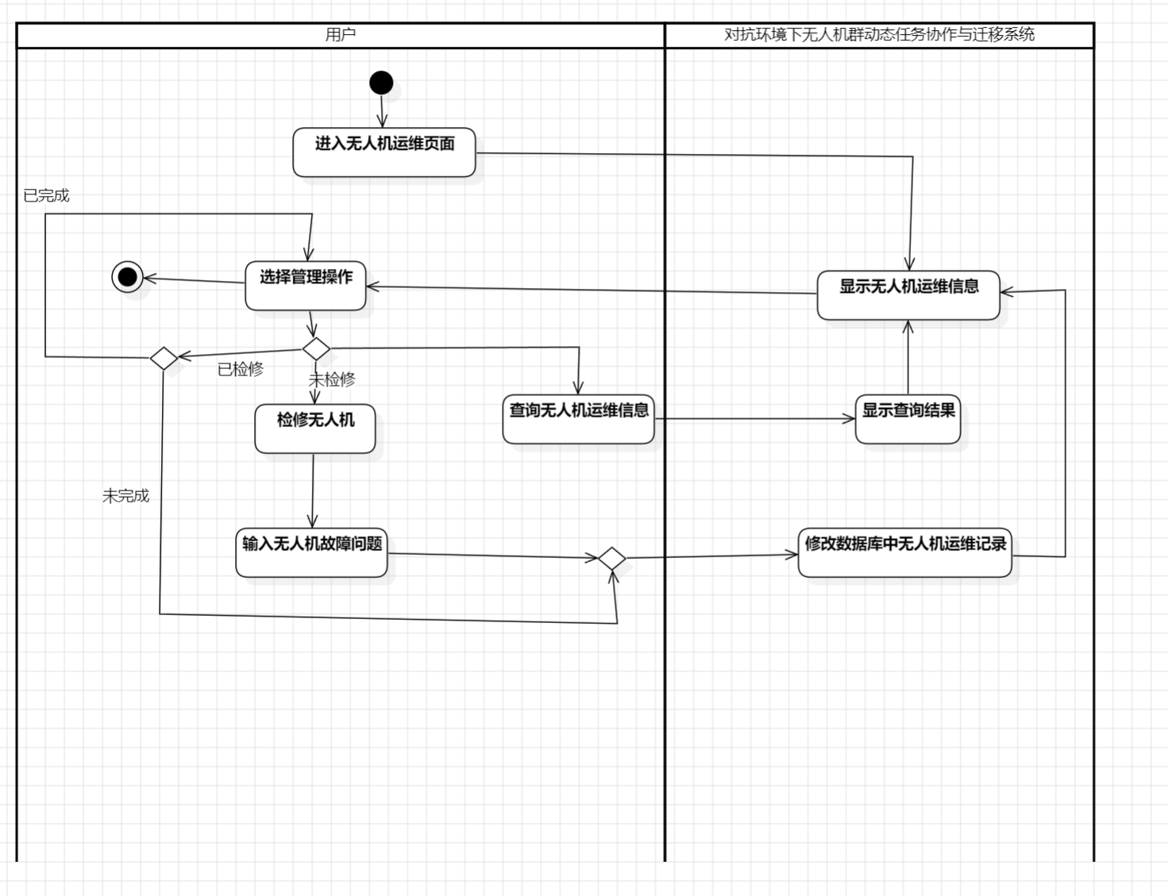

**4.18任务管理活动图**

用户进入任务列表页面，系统显示任务信息，用户可进行任务信息查询，下达任务，删除任务和暂停任务操作，除查询操作其他操作会及时更新数据库中任务信息

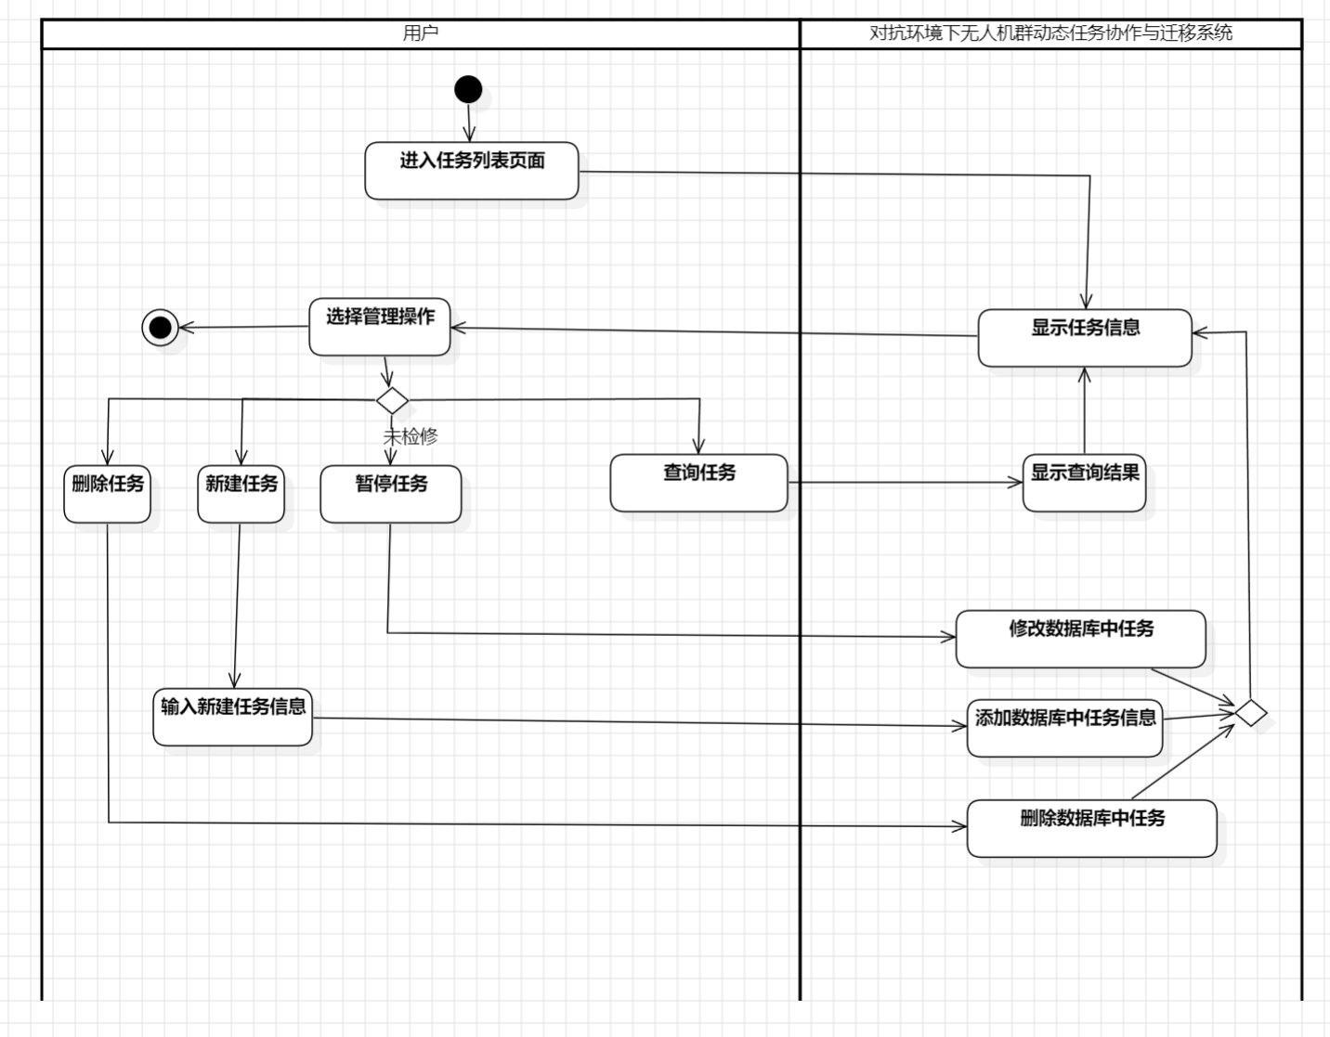

**4.19 信息转传输活动图**

用户进入信息转传输页面，系统显示信息转传输信息，用户可进行信息转传输信息查询，等操作

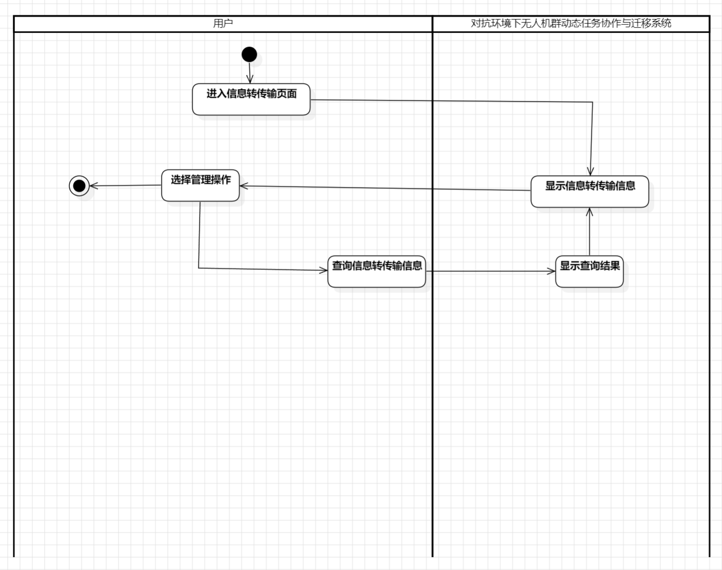

**4.20查看地图信息活动图**

用户进入地图信息页面，系统显示地图信息

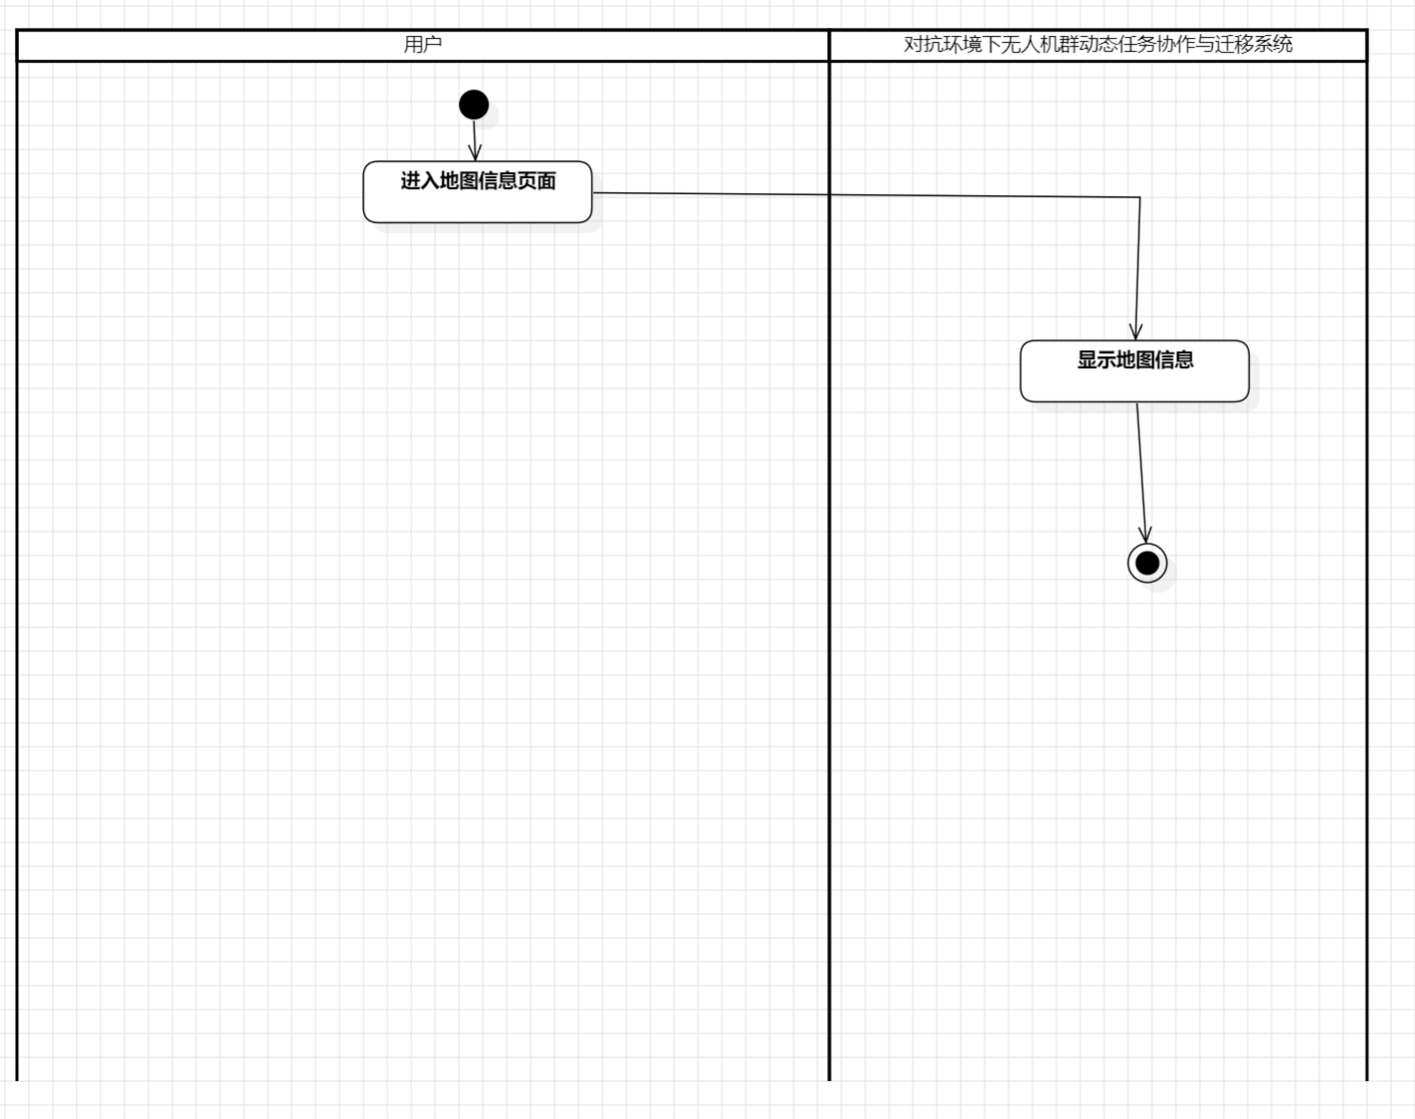

**4.21查看返回数据活动图**

用户进入返回数据页面，系统显示返回数据信息，用户可进行返回数据信息查询等操作

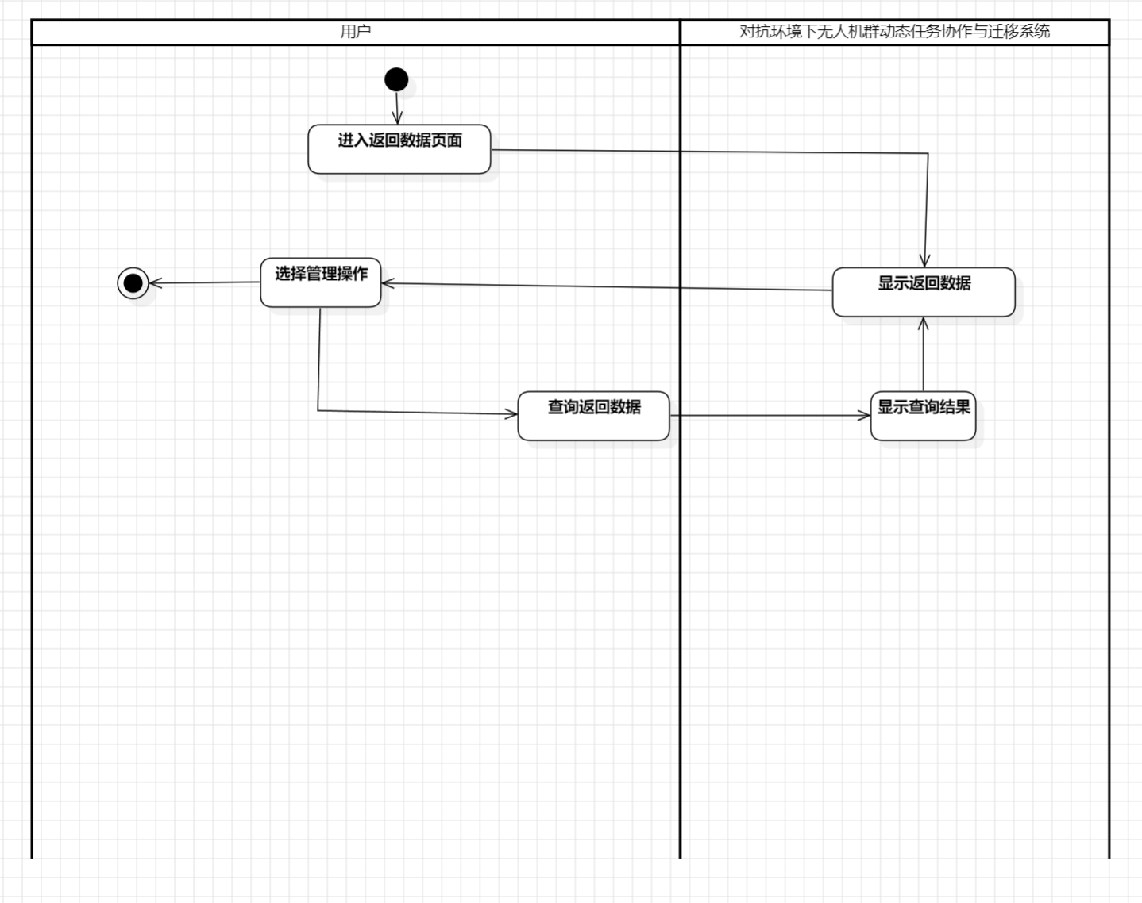

**4.22查看返回图片活动图**

用户进入返回图片页面，系统显示返回图片信息，用户可进行返回图片信息查询等操作

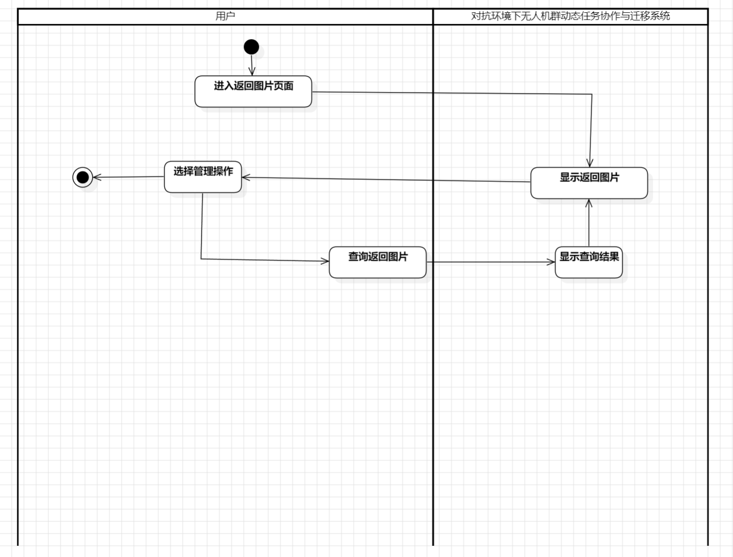

**4.23用户反馈活动图**

用户进入用户反馈页面，系统显示用户反馈信息，用户可进行用户反馈信息查询，新建反馈，反馈删除操作，除查询操作其他操作会及时更新数据库中用户反馈

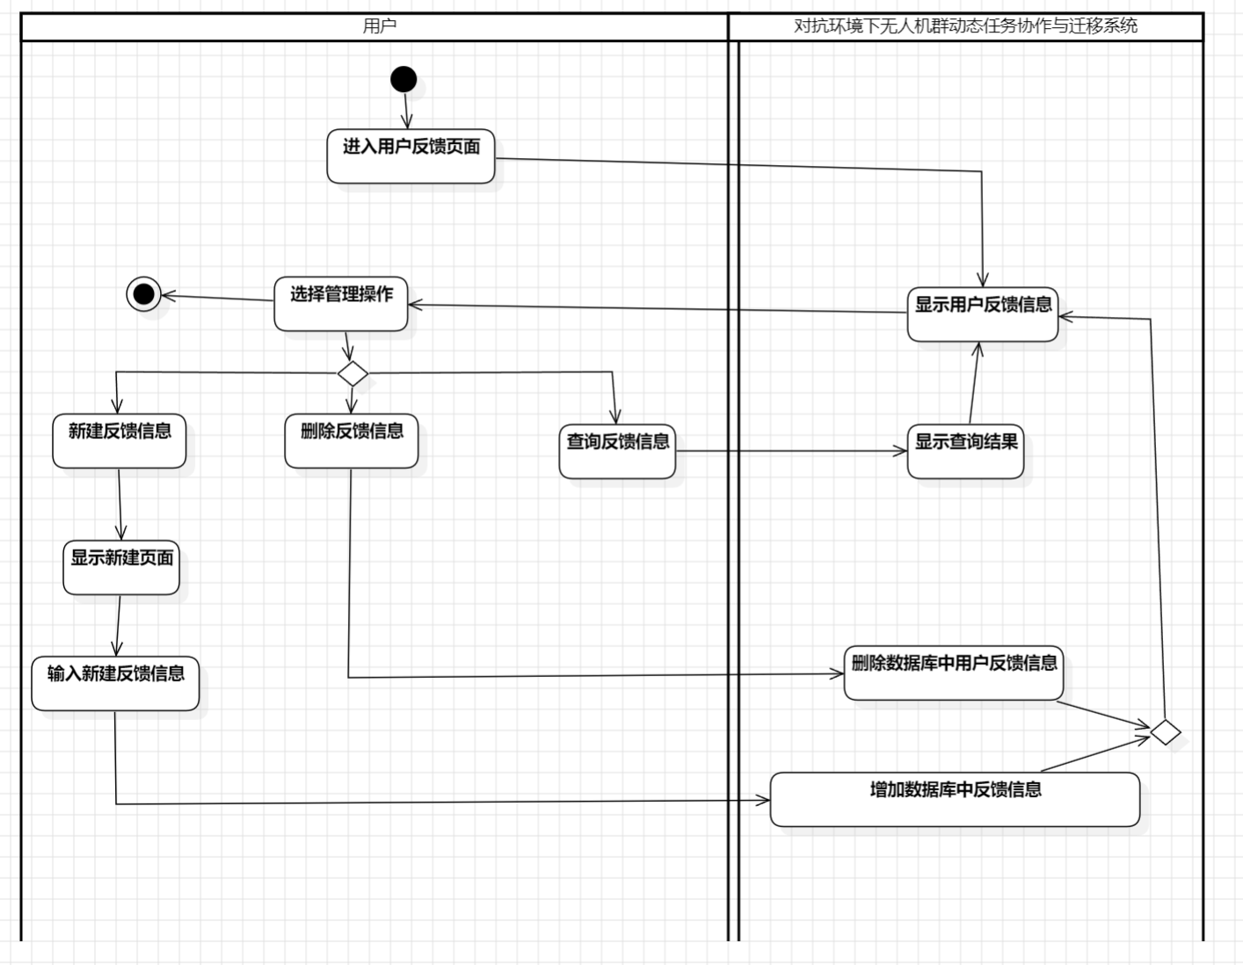

**4.24查看路径规划信息活动图**

用户进入路径规划页面，系统显示路径规划信息，用户可进行路径规划信息查询，查看路径规划详情等操作

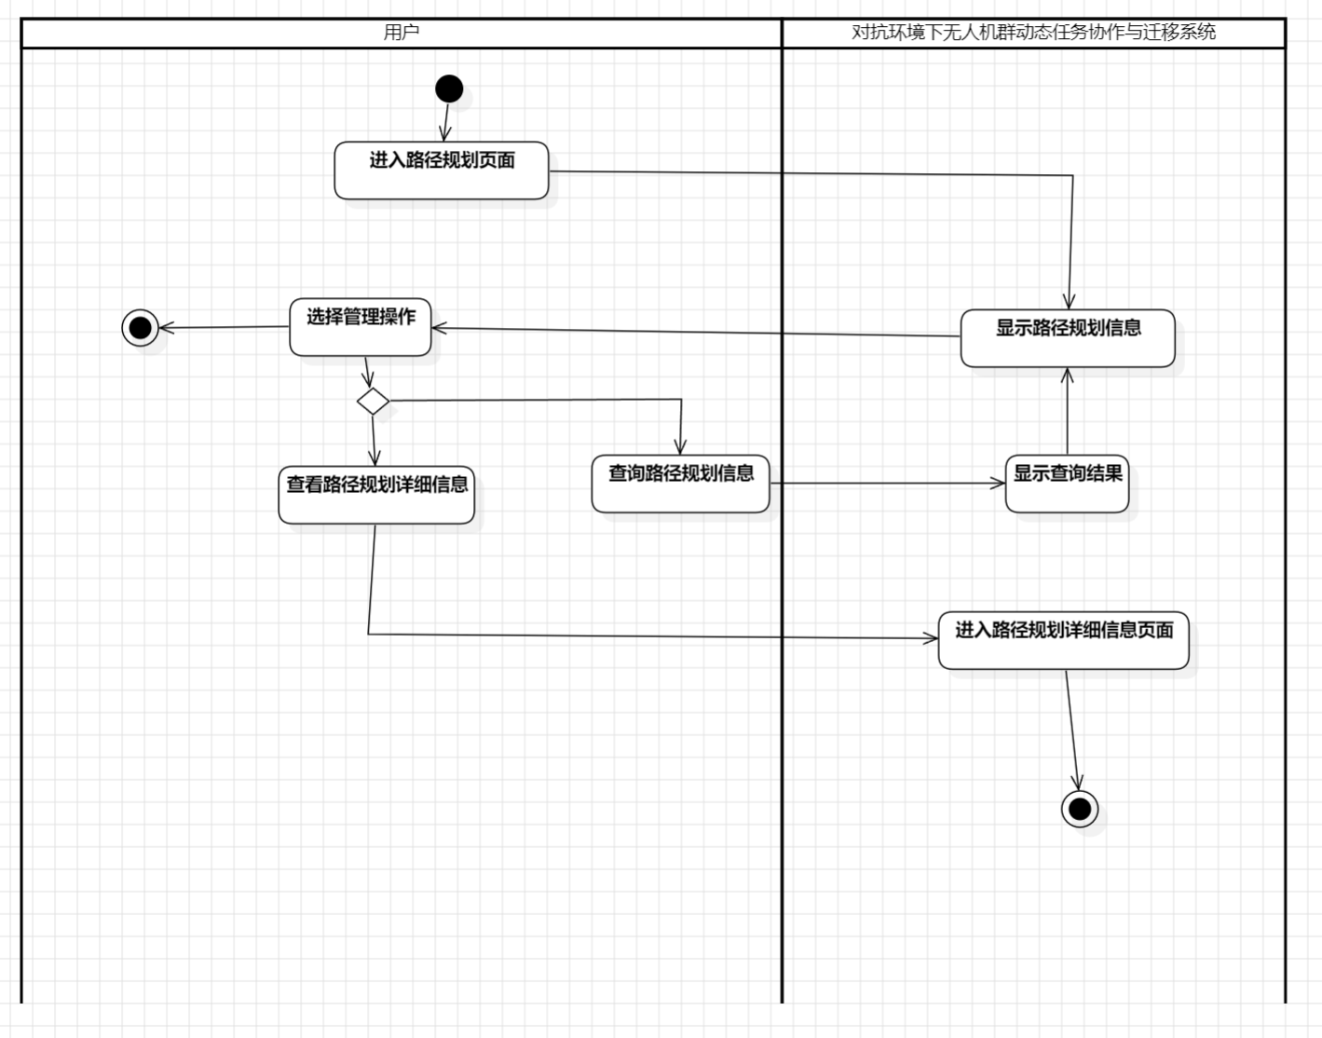

**4.25历史记录查看活动图**

用户进入历史记录页面，系统显示历史记录信息，用户可进行历史记录信息查询，历史记录删除等操作，删除历史记录会及时更新数据库中的历史记录信息

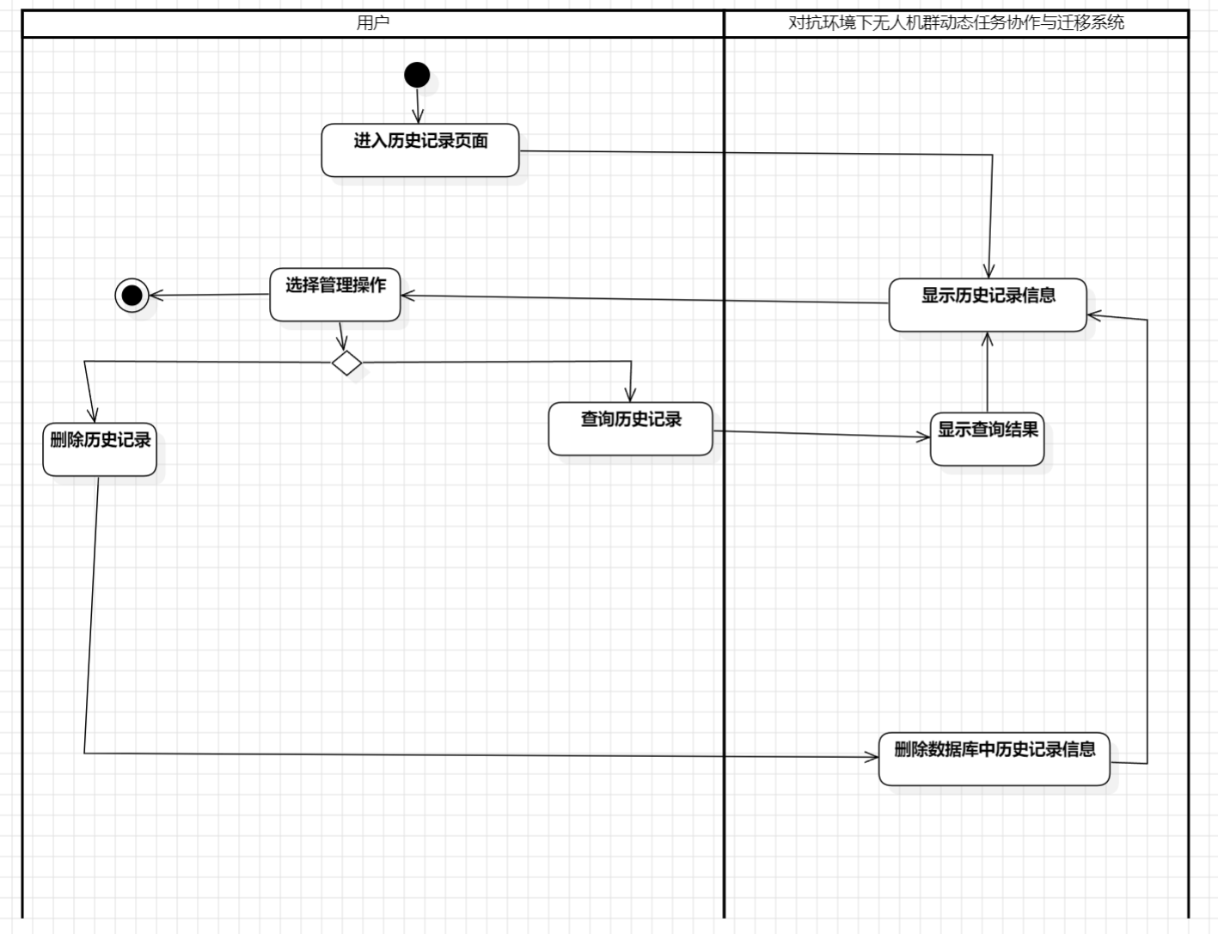

# 5.时序图

## 5.1 管理用户时序图

该图按照时间顺序描述了管理用户删除用户操作过程中UserController类和UserServiceImpl类以及UserMapper类的一系列交互。

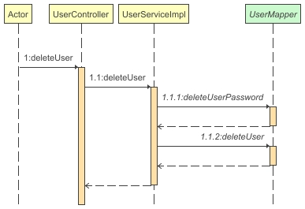

该图按照时间顺序描述了管理用户中新增用户操作过程中UserController类和UserServiceImpl类以及UserMapper类的一系列交互。

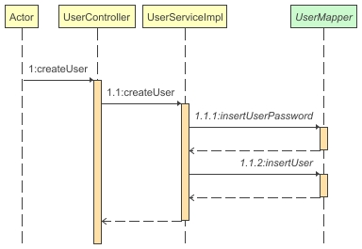

该图按照时间顺序描述了编辑用户操作过程中UserController类和UserServiceImpl类以及UserMapper类的一系列交互。

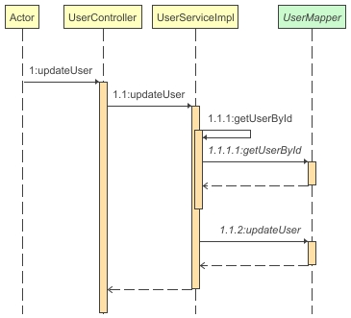

该图按照时间顺序描述了查找用户操作过程中UserController类和UserServiceImpl类以及UserMapper类的一系列交互。

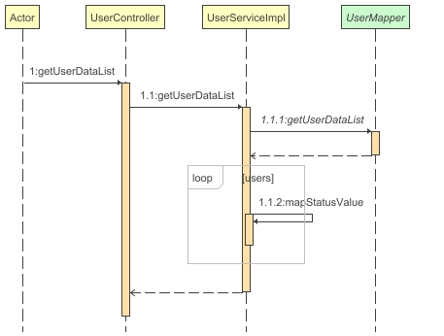

**5.2 任务管理时序图**

该图按照时间顺序描述了管理任务增加任务操作过程中TaskServletr类和TaskServiceImpl类以及TaskMapper类的一系列交互。

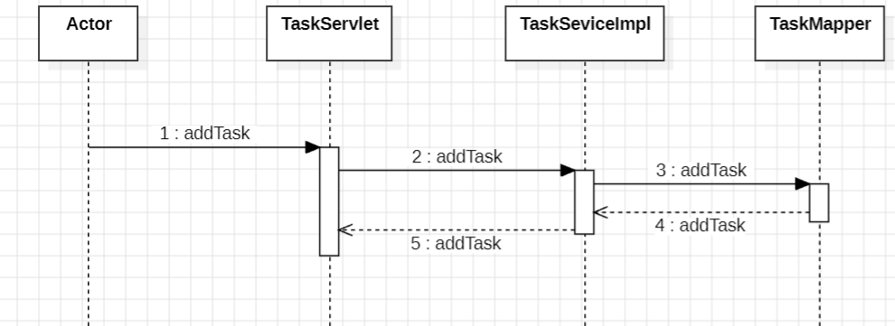

该图按照时间顺序描述了管理任务删除任务操作过程中TaskServletr类和TaskServiceImpl类以及TaskMapper类的一系列交互

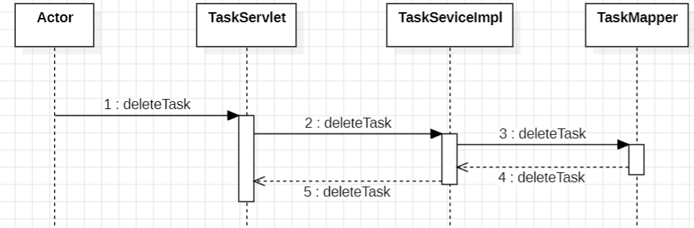

该图按照时间顺序描述了管理任务删除任务操作过程中TaskServletr类和TaskServiceImpl类以及TaskMapper类的一系列交互

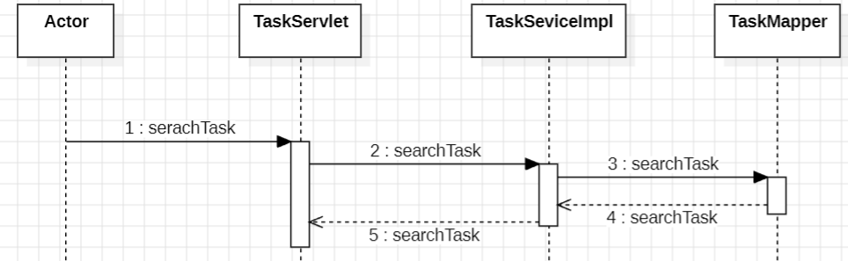

**5.3 无人机状态管理时序图**

该图按照时间顺序描述了管理无人机状态查询无人机状态信息操作过程中StatusServletr类和StatusServiceImpl类以及StatusMapper类的一系列交互

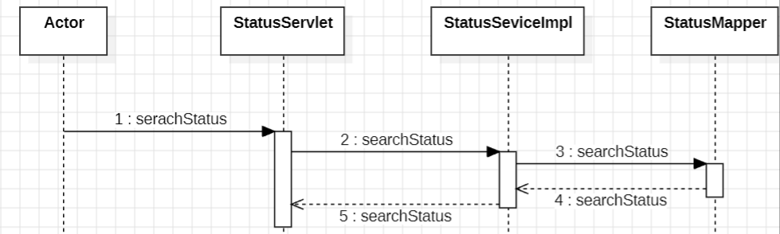

**5.4 无人机信息管理时序图**

该图按照时间顺序描述了管理无人机查询无人机信息操作过程中UavServletr类和UavServiceImpl类以及UavMapper类以及HistoryRecordMapper类的一系列交互

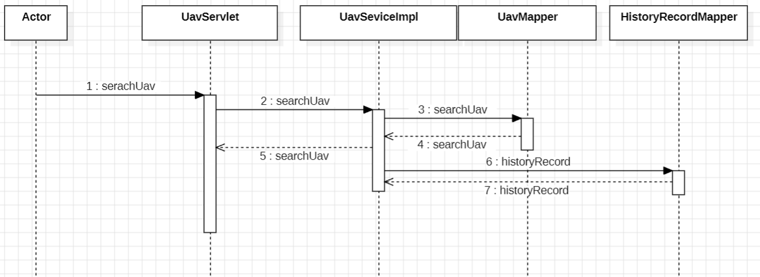

该图按照时间顺序描述了管理无人机删除无人机信息操作过程中UavServletr类和UavServiceImpl类以及UavMapper类以及HistoryRecordMapper类的一系列交互

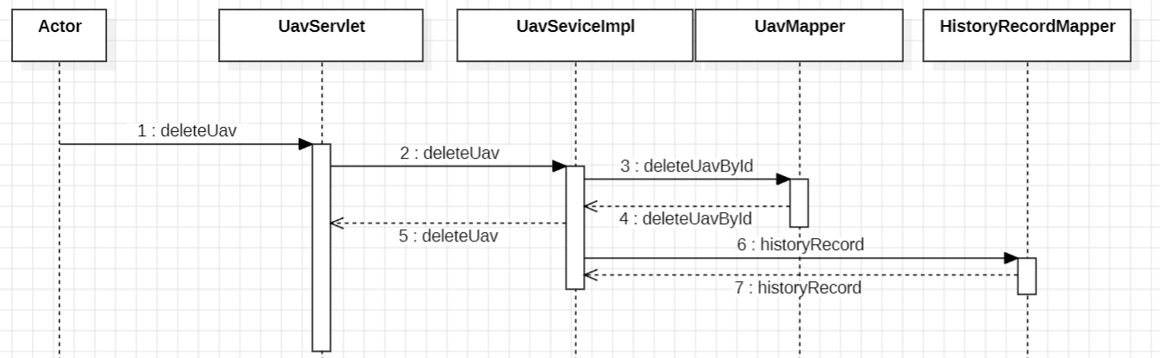

该图按照时间顺序描述了管理无人机添加无人机信息操作过程中UavServletr类和UavServiceImpl类以及UavMapper类以及HistoryRecordMapper类的一系列交互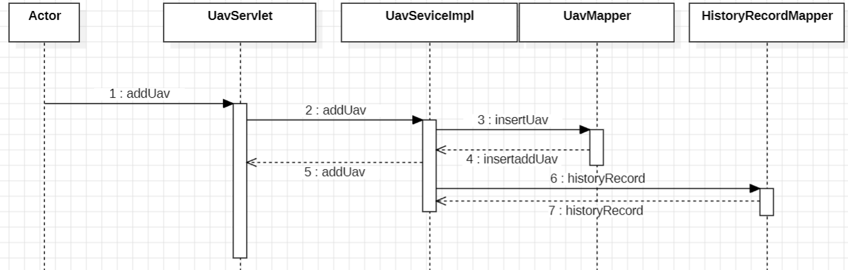

**5.5 无人机故障管理时序图**

该图按照时间顺序描述了管理无人机故障查询无人机故障信息操作过程中UavBreakdownServletr类和UavBreakdownServletrServiceImpl类以及UavBreakdownServletrMapper类以及HistoryRecordMapper类的一系列交互

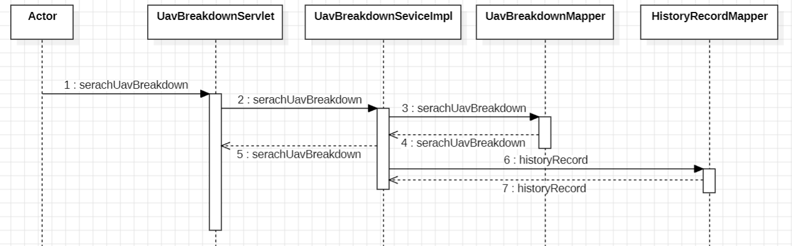

该图按照时间顺序描述了管理无人机故障添加无人机故障信息操作过程中UavBreakdownServletr类和UavBreakdownServletrServiceImpl类以及UavBreakdownServletrMapper类以及HistoryRecordMapper类的一系列交互

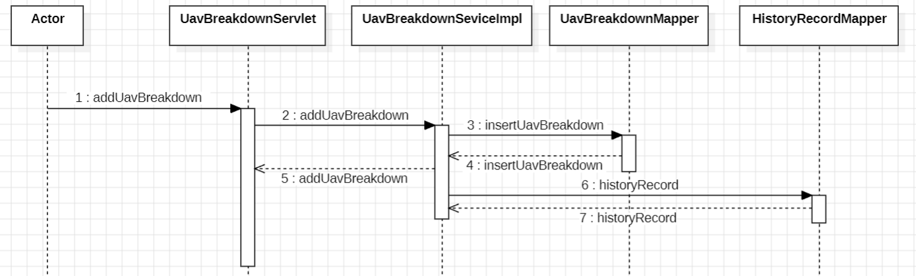

该图按照时间顺序描述了管理无人机故障送修无人机故障信息操作过程中UavBreakdownServletr类和UavBreakdownServletrServiceImpl类以及UavBreakdownServletrMapper类以及HistoryRecordMapper类的一系列交互

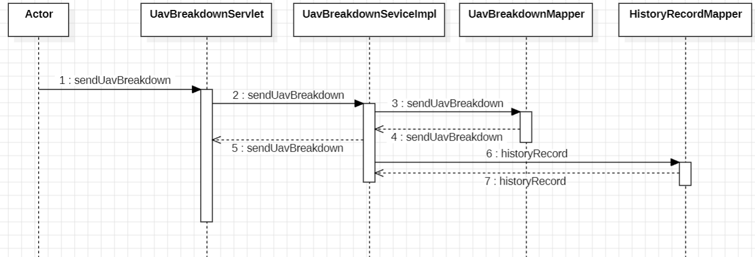

**5.6 无人机运维管理时序图**

该图按照时间顺序描述了管理无人机运维查询无人机运维信息操作过程中UavOmServletr类和UavOmServletrServiceImpl类以及UavOmServletrMapper类以及HistoryRecordMapper类的一系列交互

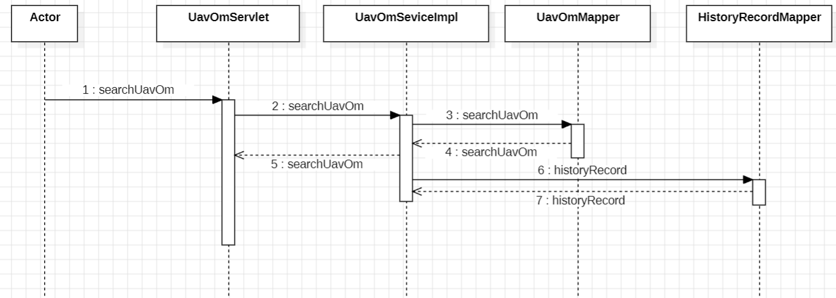

该图按照时间顺序描述了管理无人机运维送修无人机操作过程中UavOmServletr类和UavOmServletrServiceImpl类以及UavOmServletrMapper类以及HistoryRecordMapper类的一系列交互

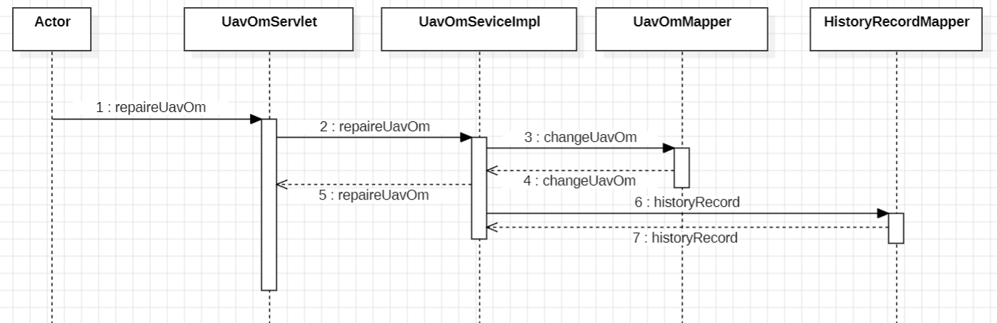

5.6信息转传输管理时序图

该图按照时间顺序描述了管理信息转传输查询操作过程中infoTransServletr类和infoTransServletrServiceImpl类以及infoTransServletrMapper类以及HistoryRecordMapper类的一系列交互

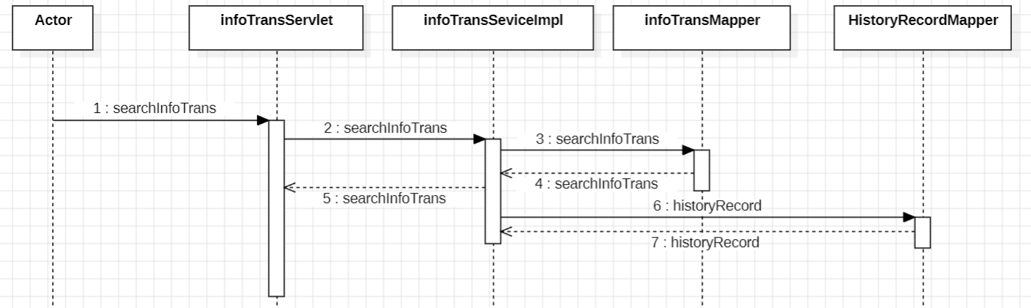

5.7返回数据管理时序图

该图按照时间顺序描述了管理返回数据查询操作过程中DataCollectionServletr类和DataCollectionServiceImpl类以及DataCollectionrMapper类以及HistoryRecordMapper类的一系列交互

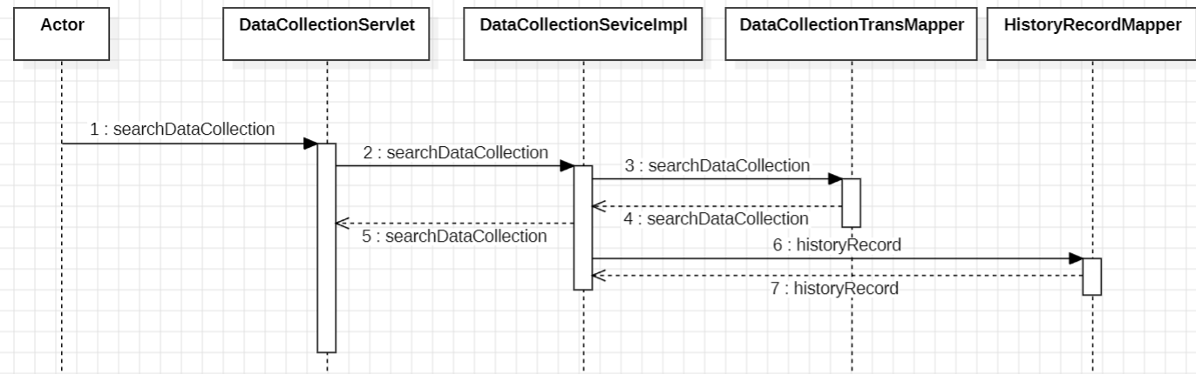

5.8返回图片管理时序图

该图按照时间顺序描述了管理返回图片查询操作过程中PictureCollectionServletr类和PictureCollectionServiceImpl类以及PictureCollectionrMapper类以及HistoryRecordMapper类的一系列交互

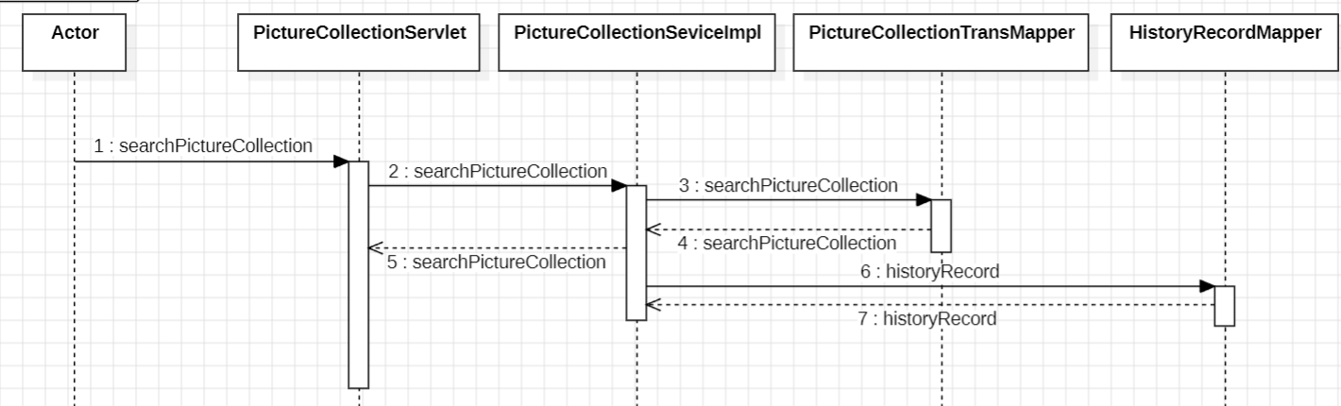

5.9用户反馈管理时序图

该图按照时间顺序描述了管理用户反馈查询操作过程中FeedbackServletr类和FeedbackServiceImpl类以及FeedbackMapper类以及HistoryRecordMapperr类的一系列交互

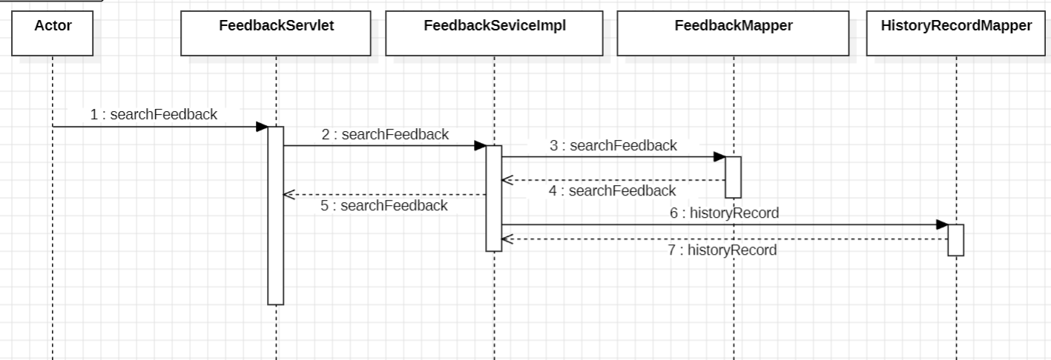

该图按照时间顺序描述了管理用户反馈添加反馈操作过程中FeedbackServletr类和FeedbackServiceImpl类以及FeedbackMapper类以及HistoryRecordMapper类的一系列交互

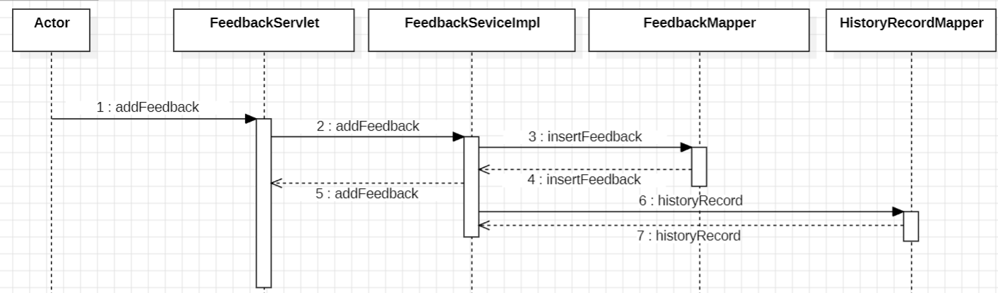

5.10历史记录管理时序图

该图按照时间顺序描述了管理历史记录查询操作过程中HistoryServletr类和HistoryServiceImpl类以及HistoryMapper类以及HistoryRecordMapper的一系列交互

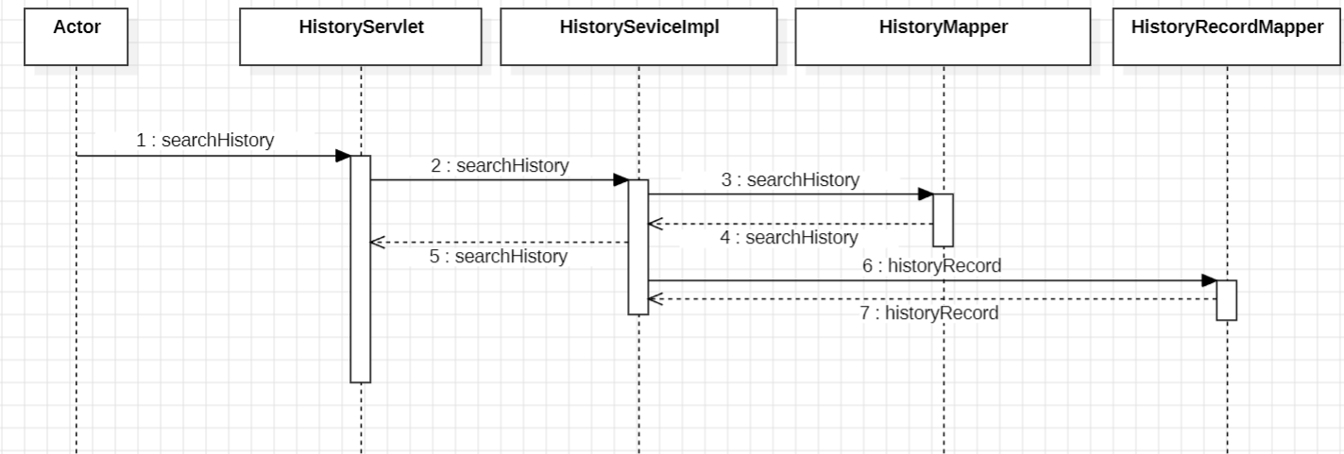

该图按照时间顺序描述了管理历史记录删除操作过程中HistoryServletr类和HistoryServiceImpl类以及HistoryMapper类以及HistoryRecordMapper的一系列交互

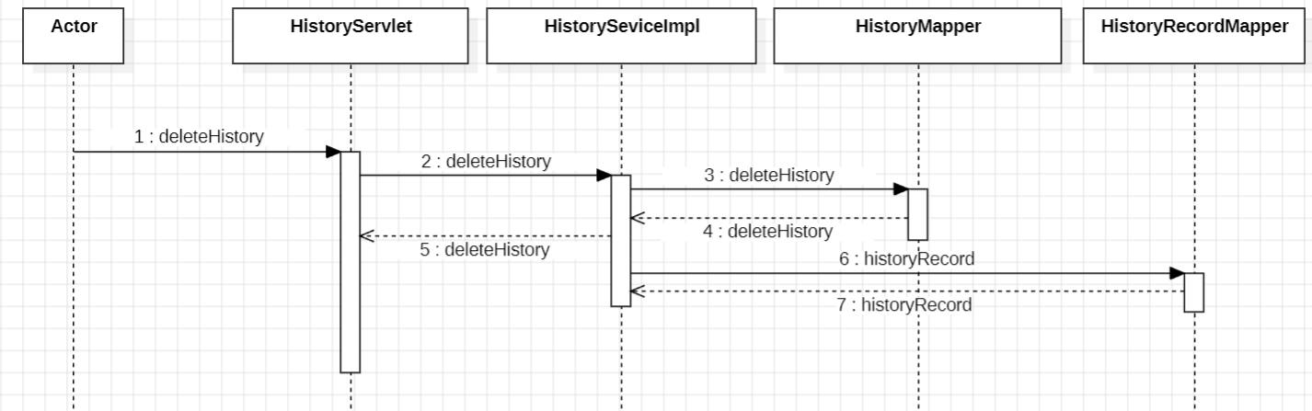

5.11路径规划管理时序图

该图按照时间顺序描述了管理路径规划查询操作过程中PathServletr类和PathServiceImpl类以及PathMapper类以及HistoryRecordMapper的一系列交互

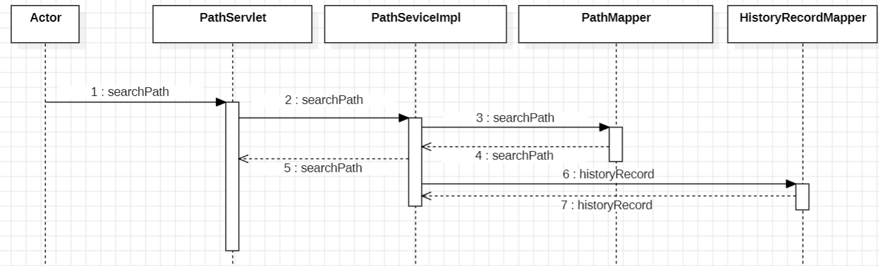

该图按照时间顺序描述了管理路径规划查看详细信息操作过程中PathServletr类和PathServiceImpl类以及PathMapper类以及HistoryRecordMapper的一系列交互

